Chargeroom
Realisatie
Siebe Camerman | Bachelor in de Toegepaste Informatica keuzerichting APP
Siebe Camerman | Academiejaar 2023-2024  Campus Geel, Kleinhoefstraat 4, BE-2440 Geel


Inhoudsopgave
Inleiding 5
Stagebedrijf 5
Probleemstelling 7
Opdracht 7
Planning 8
Applicatie 9
Functionaliteiten 9
Accountgegevens 9
Chat op basis van nummerplaat 10
Groepschat 11
Gebruikers beheren 13
Notificaties 15
Kleine extra’s 16
Architectuur 17
Structuur code 18
Kennis Verwerven 19
Frontend 20
Framework 20
Backend 21
Chat Technologie 21
Notificaties 21
Files in chat verzenden 23
Authenticatie 26
Hosting 26
Database 27
Proof of Concept 29
Onboarding 29
Opzetten van het project 30
Minimum Viable Product (MVP) 31
Backend chat API 32
Chatroom 32
Messages 33
Websocket 34
Frontend 35
Notificaties 35
Uitbreidingen 36
Groepschat 36
Extra features chat 37
User management 38
Slack integratie 39
Files in chat 40
Afwerking 43
Conclusie 44
Reflectie op de Opdracht 44
Begrippenlijst 45
Referenties 50

Inleiding

In dit realisatiedocument leg ik uit wat mijn stageopdracht inhield en hoe ik deze heb gerealiseerd. Aan het einde van het document heb ik een begrippenlijst toegevoegd met extra uitleg over een aantal technische termen die ik heb gebruikt.

Stagebedrijf

Wisemen [1] is een digital agency die je kunt opsplitsen in 3 grote takken:

- Boost leads, verkoop én sollicitaties:
Wisemen helpt bedrijven bij het creëren van een voorspelbare stroom van nieuwe leads en klanten. Ze bieden oplossingen voor het opvolgen van leads en het verhogen van de productiviteit van dealers en distributeurs. Voor complexe producten die een product- of offerteconfigurator vereisen en niet geschikt zijn voor een eenvoudige webshop, ontwikkelt Wisemen effectieve digitale marketing- en verkoopsystemen.
- Verhogen van digitale bedrijfsefficiëntie:
Wisemen verbetert de efficiëntie van bedrijfsprocessen door digitalisering. Ze bieden maatwerk cloudsoftware waarmee gegevens centraal kunnen worden opgeslagen en real-time toegankelijk zijn voor alle teamleden, zowel via desktop als mobiel. Door de automatisering van routinetaken met artificiële intelligentie, bespaart Wisemen bedrijven aanzienlijk tijd en vermindert de kans op menselijke fouten.
- Meer customer experience:
Ongeacht of een bedrijf zich richt op B2B of B2C, klanten verwachten tegenwoordig een naadloze digitale dienstverlening en productaanbod. Wisemen helpt bedrijven ervoor te zorgen dat hun productaanbod ondersteund wordt door bijbehorende apps of webportalen, waardoor de klanttevredenheid direct verbetert door een digitale customer experience.

Daarnaast heeft Wisemen een dochteronderneming EEVEE mobility [2]. EEVEE is een applicatie met als doel laadkosten van elektrische rijders in kaart te brengen. De app stelt haar gebruikers zo in staat om terugbetalingen efficiënter uit te voeren zonder onnodige hardware. De applicatie is gestart als side project van Wisemen.

In eerste instantie bood EEVEE een mobiele app aan waarmee het volgen van laadsessies voor Tesla-auto's mogelijk was. Dit werd gemaakt om het probleem van de CEO, Steffen, op te lossen, namelijk het ontbreken van een duidelijk overzicht van zijn laadgedrag en de bijbehorende kosten. Ondertussen hebben ze meer dan 100.000 gebruikers en integraties met meer dan 15 automerken.
EEVEE is nu gegroeid tot een applicatie die zich richt op het bieden van oplossingen voor elektrische voertuigen (EV's). De applicatie helpt EV-eigenaren en bedrijven om beter inzicht te krijgen in hun elektrische voertuigen en laadinfrastructuur. EEVEE biedt verschillende functies en diensten, waaronder:
- Inzicht in Laadgegevens: EEVEE verzamelt en presenteert gegevens over het laadproces van elektrische voertuigen, zoals de kosten, verbruik en laadtijd. Dit helpt gebruikers om hun laadgedrag beter te begrijpen en te optimaliseren.
- Kostenbeheer: De applicatie maakt het mogelijk om laadkosten nauwkeurig bij te houden en te beheren, wat vooral nuttig is voor bedrijven met een vloot van elektrische voertuigen.
- Integratie met EV's: EEVEE werkt samen met verschillende automerken en modellen, waardoor gebruikers eenvoudig toegang hebben tot hun voertuiggegevens via de EEVEE-app.
- Gebruiksvriendelijke App: De EEVEE-app biedt een intuïtieve interface waarmee gebruikers gemakkelijk toegang hebben tot alle belangrijke gegevens en inzichten over hun elektrische voertuig en laadgedrag.
- Ondersteuning voor Thuis en Zakelijk: EEVEE biedt oplossingen voor zowel particuliere EV-eigenaren als bedrijven, waardoor de applicatie geschikt is voor een breed scala aan gebruikers.

Probleemstelling

Het probleem is dat elektrische auto's enige tijd nodig hebben om op te laden. Dit betekent dat bestuurders hun auto vaak aan de oplaadpaal laten hangen, zelfs als ze volledig zijn opgeladen. Hierdoor is het niet altijd gemakkelijk om een vrije oplaadpaal te vinden. Een ander probleem is dat sommige mensen bijvoorbeeld een volledig opgeladen auto nodig hebben voor een afspraak op locatie. Door het ontwikkelen van een chatroom applicatie kunnen we bestuurders in staat stellen om af te spreken om auto's te wisselen.

Opdracht

Mijn stageopdracht is het ontwikkelen van een chatroomapplicatie voor medewerkers van Wisemen. Deze chatroom biedt de mogelijkheid om op basis van nummerplaten een chat te starten met de gekoppelde bestuurders. Hierdoor kunnen medewerkers onderling afspraken maken, bijvoorbeeld om te wisselen bij een laadpaal of om een slecht geparkeerde auto te verplaatsen. Daarnaast dient er een intern notificatiesysteem ontworpen te worden voor het delen van informatie naar gebruikers.

Er zijn ook een aantal uitbreidingen voor deze applicatie. De chatroom moet namelijk dynamisch zijn, zodat deze geïntegreerd kan worden in andere applicaties zoals bijvoorbeeld EEVEE. Ook moet het mogelijk zijn om bestanden te verzenden via de chatfunctie.

Planning

Hieronder vindt u een overzicht van de planning van mijn stageverloop, opgebouwd op basis van de verschillende onderdelen van de applicatie. Later zal ik meer gedetailleerde uitleg geven per onderdeel.

Applicatie

Ik start met het presenteren van mijn applicatie. Zo kan ik een beetje visuele context bieden voor mijn latere uitleg over de ontwikkelingsprocessen die hebben geleid tot dit eindresultaat.

Functionaliteiten

Ik ga kort de verschillende functionaliteiten van mijn applicatie bespreken met behulp van afbeeldingen. Om een meer duidelijker beeld van de applicatie te krijgen kun je hier het demofilmpje bekijken: https://youtu.be/t0et5apISqk

Accountgegevens

Als je linksonder in de navigatiebalk op het accountsymbooltje klikt, opent er een modal waarin je je accountgegevens kunt aanpassen. Hier kun je bijvoorbeeld je nummerplaat toevoegen.

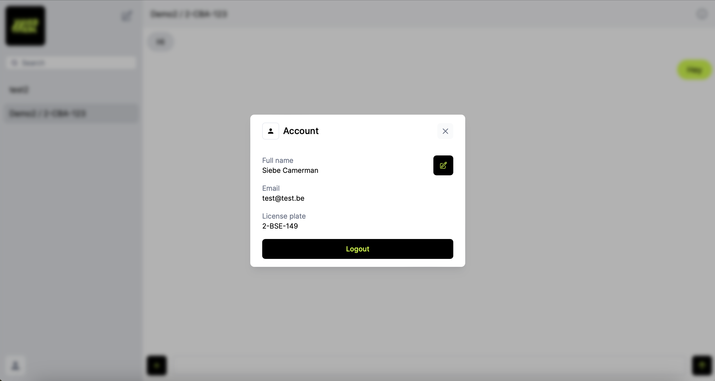
1 Gebruikersaccount Overzicht: Deze afbeelding toont het gebruikersaccount-overzicht, waarin persoonlijke gegevens zoals volledige naam, e-mailadres en nummerplaat worden weergegeven. Vanuit dit scherm kan de gebruiker zijn gegevens bijwerken en uitloggen.

Chat op basis van nummerplaat

Bij het aanmaken van een nieuwe chat kun je een nummerplaat invullen, waarna de applicatie een gebruiker zoekt met de opgegeven nummerplaat. Indien er een gebruiker wordt gevonden, wordt er een chat aangemaakt.

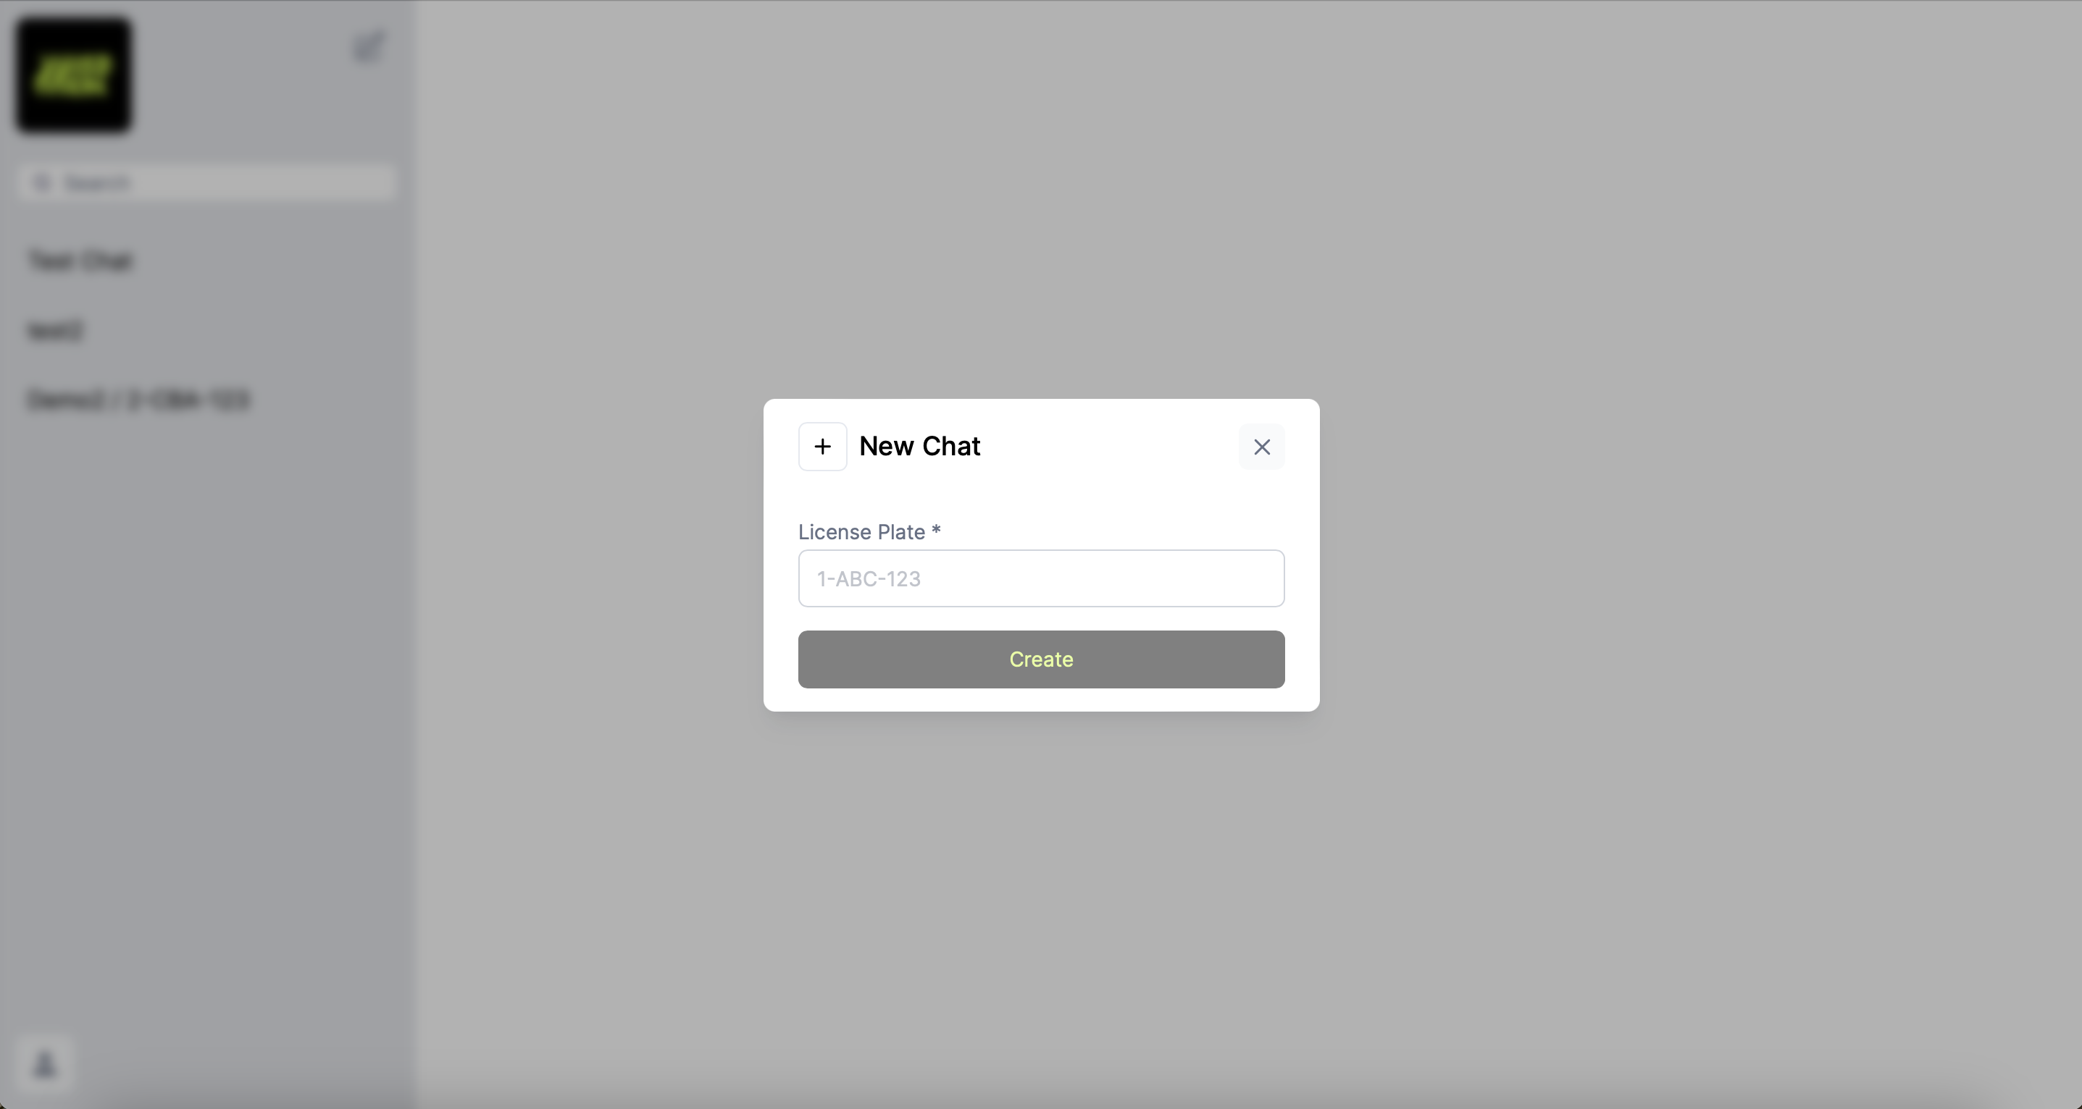
2 Nieuwe Chat aanmaken: Deze afbeelding toont het scherm voor het aanmaken van een nieuwe chat op basis van een nummerplaat.
Wanneer de chat is aangemaakt, zie je deze links in de lijst staan. Bij het aanklikken van de chat kun je berichten uitwisselen met de andere gebruiker. De naam van de chat wordt automatisch ingevuld op basis van 'voornaam / nummerplaat'. Als de gebruiker zijn naam of nummerplaat aanpast, worden ook automatisch de namen van de chats aangepast.

Ook is het mogelijk om bestanden te versturen in de chat. Bij het klikken op de ‘+’ kun je een bestand selecteren. Momenteel accepteer ik alleen afbeeldingen, video's en zip-bestanden. Later leg ik uit waarom ik alleen deze types accepteer. Wanneer je een bestand hebt geselecteerd, krijg je een preview te zien. Je kunt eventueel een bericht bij het toegevoegde bestand typen en het vervolgens versturen naar de andere gebruiker.

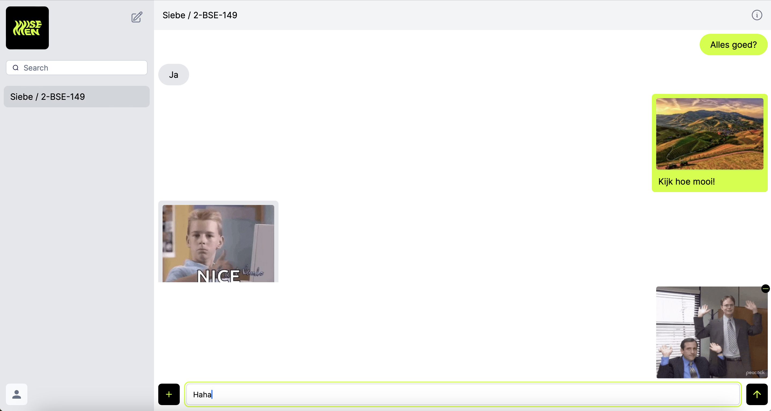
3 Chat Scherm: Deze afbeelding toont het hoofdscherm van de chatapplicatie, waar gebruikers berichten kunnen uitwisselen en bestanden zoals afbeeldingen en video's kunnen delen.

Groepschat

Bij het aanmaken van een chat heb je niet alleen de optie om op basis van een nummerplaat een chat aan te maken, maar kun je ook een chat aanmaken door gebruikers te selecteren.

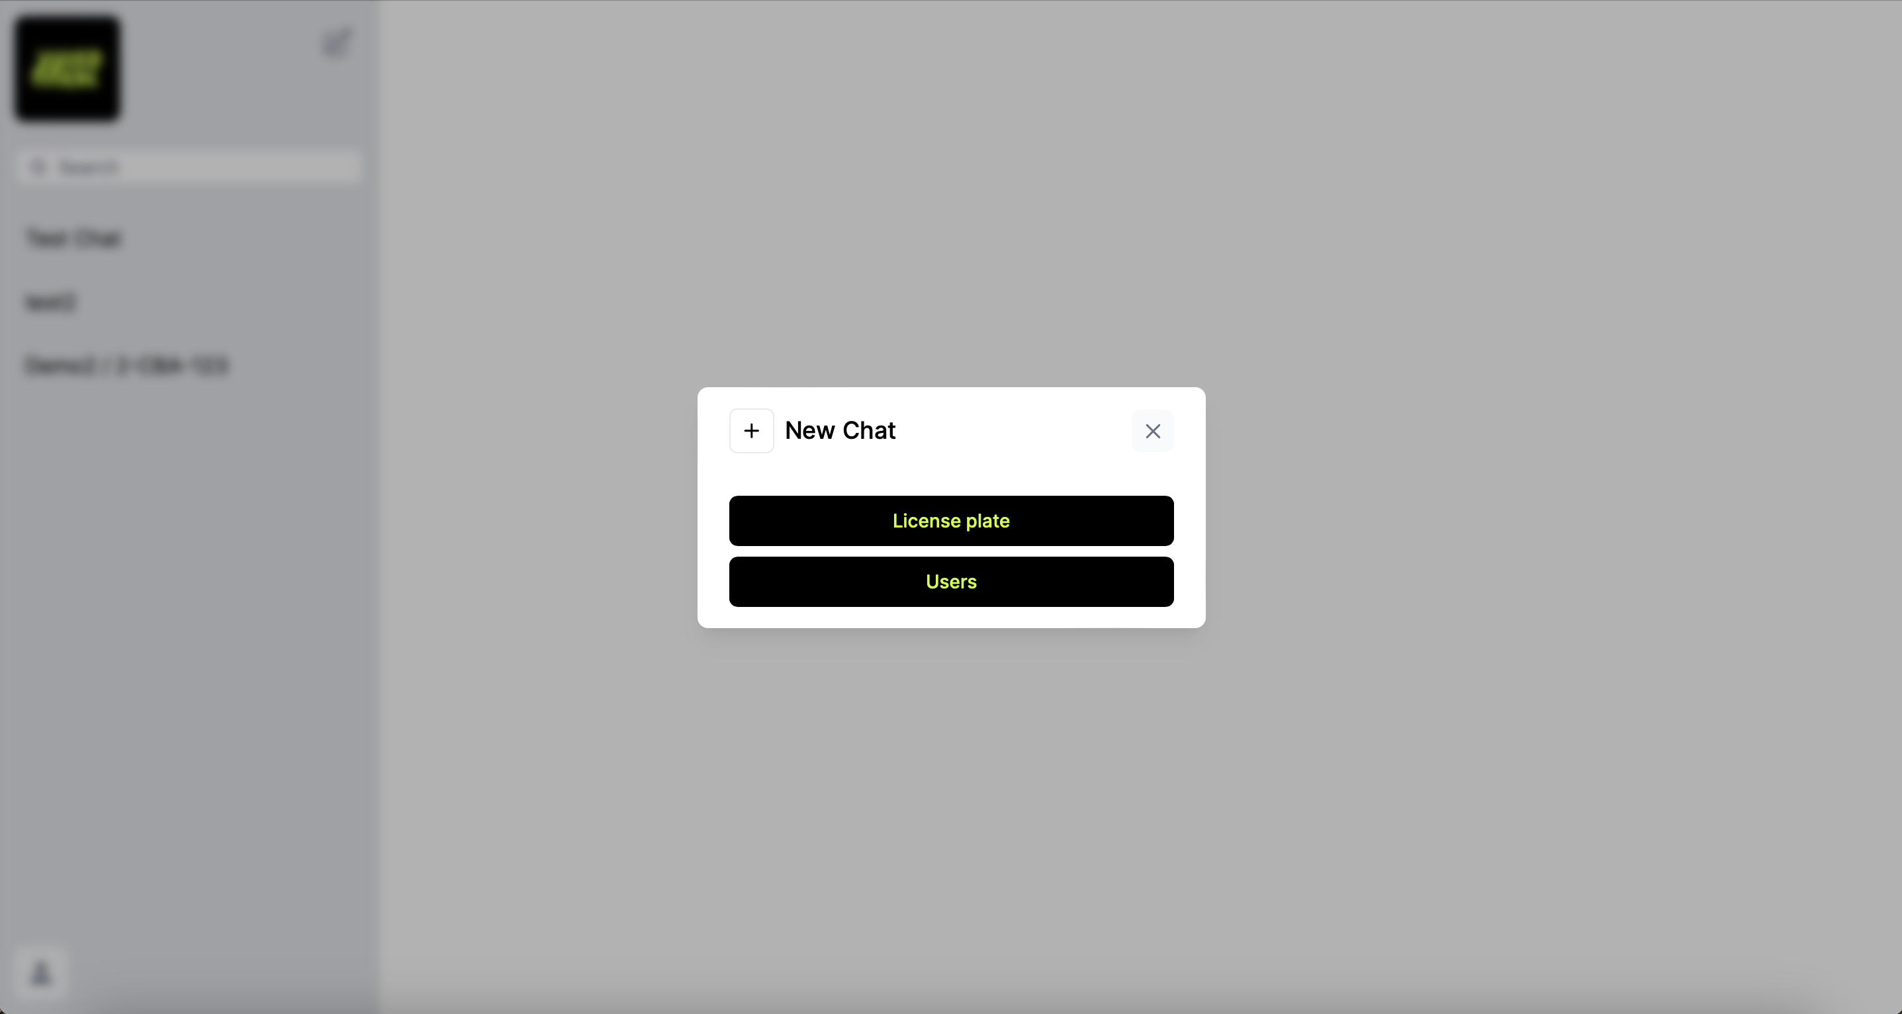
4 Opties voor Nieuwe Chat: Deze afbeelding toont het keuzescherm voor het aanmaken van een nieuwe chat.

Als je een chat wilt aanmaken op basis van het selecteren van gebruikers, opent er een tweede modal waarin je een chatnaam kunt invullen, gebruikers kunt zoeken en deze kunt selecteren. Je kunt er ook voor kiezen om geen naam in te vullen. In dat geval wordt de naam ingesteld als alle voornamen van de toegevoegde gebruikers, gescheiden door komma's. Als je maar één gebruiker selecteert, kun je geen chatnaam invullen. Dan maak je gewoon een privéchat en wordt de naam automatisch ingesteld, net als bij de chat op basis van nummerplaat.

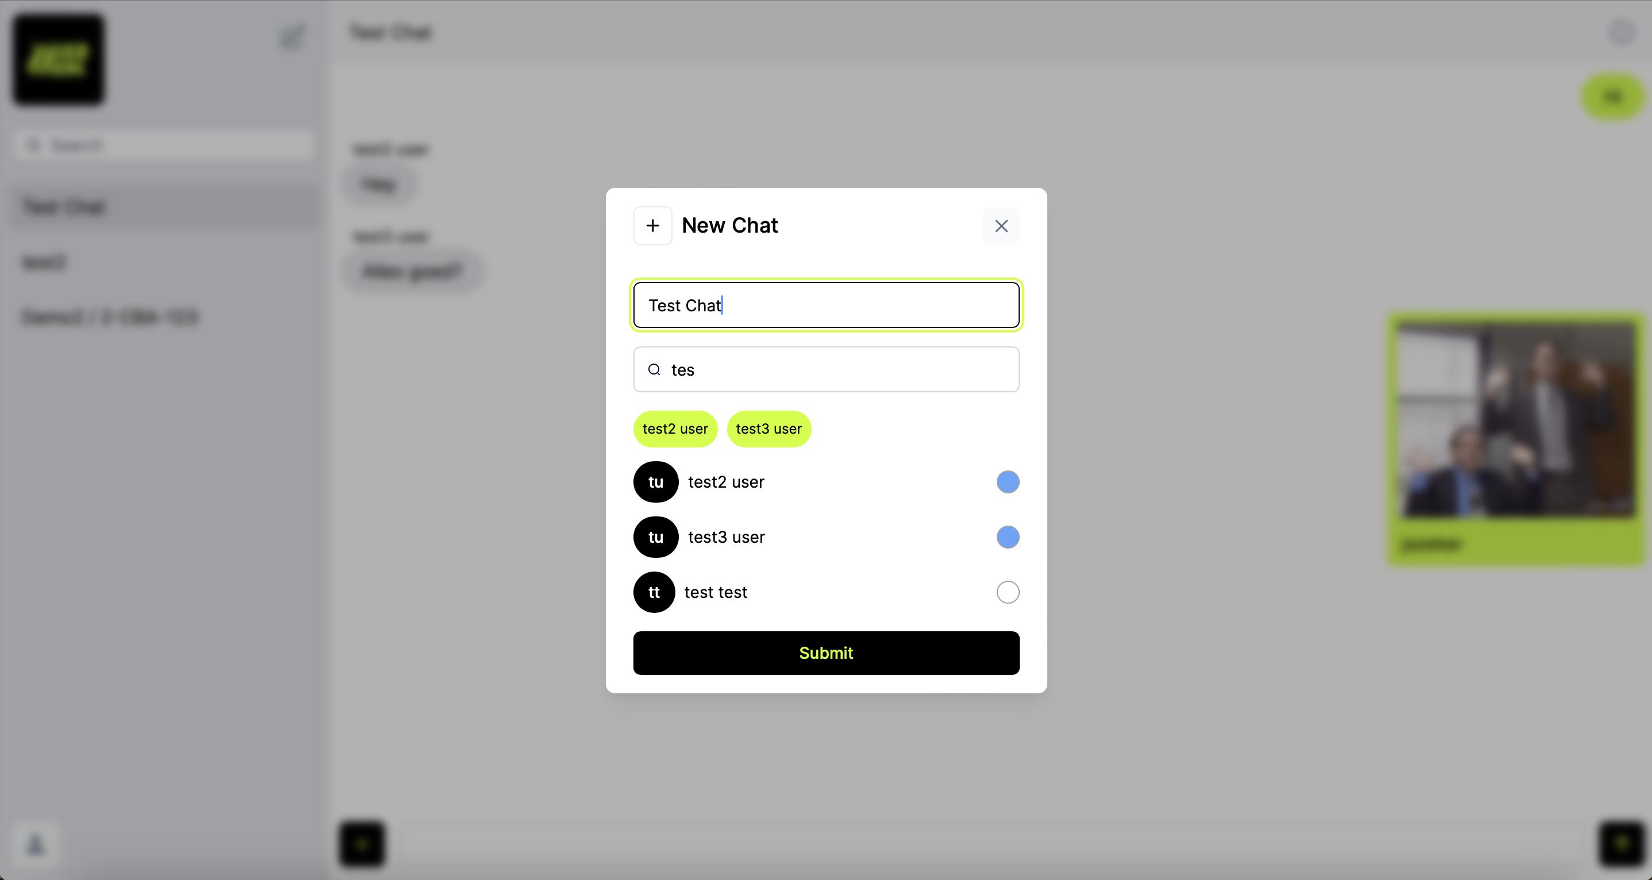
5 Groepschat aanmaken: Deze afbeelding toont het scherm voor het aanmaken van een nieuwe groepschat. Gebruikers kunnen een naam voor de chat invoeren en andere gebruikers selecteren om aan de chat toe te voegen.
Ook hier wanneer de chat is aangemaakt, zie je deze links in de lijst staan. Bij het aanklikken van de chat kun je berichten uitwisselen met de andere gebruiker.

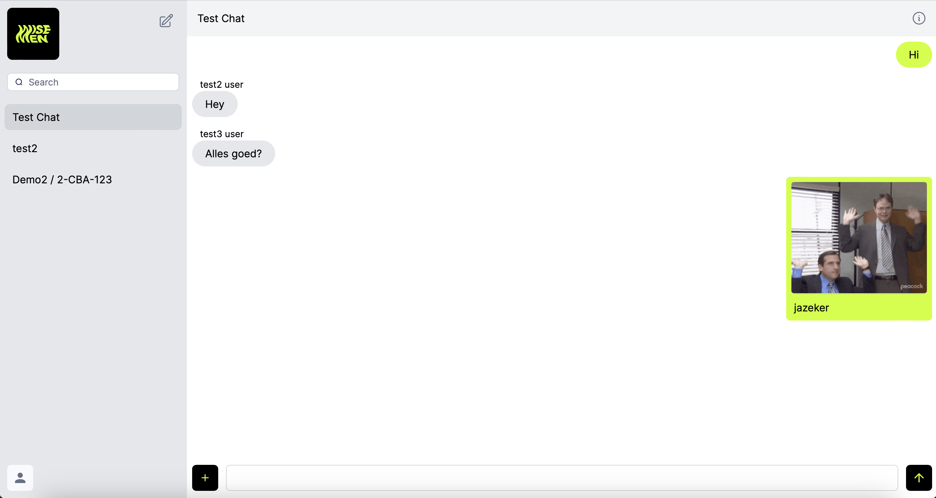
6 Groepschat Venster: Deze afbeelding toont een actieve groepschat. Gebruikers kunnen hier berichten en bestanden uitwisselen met meerdere deelnemers. Rechtsboven is er een optie om meer informatie over de chat te bekijken of aanpassingen te maken.

Als je rechtsboven op het informatie-icoontje klikt, krijg je informatie over de chat te zien. Het is ook mogelijk om de chatnaam en gebruikers te wijzigen. Bij het wijzigen krijg je dezelfde modal te zien als bij het aanmaken van de chat op basis van gebruikers, om zo aanpassingen aan de chat te doen.

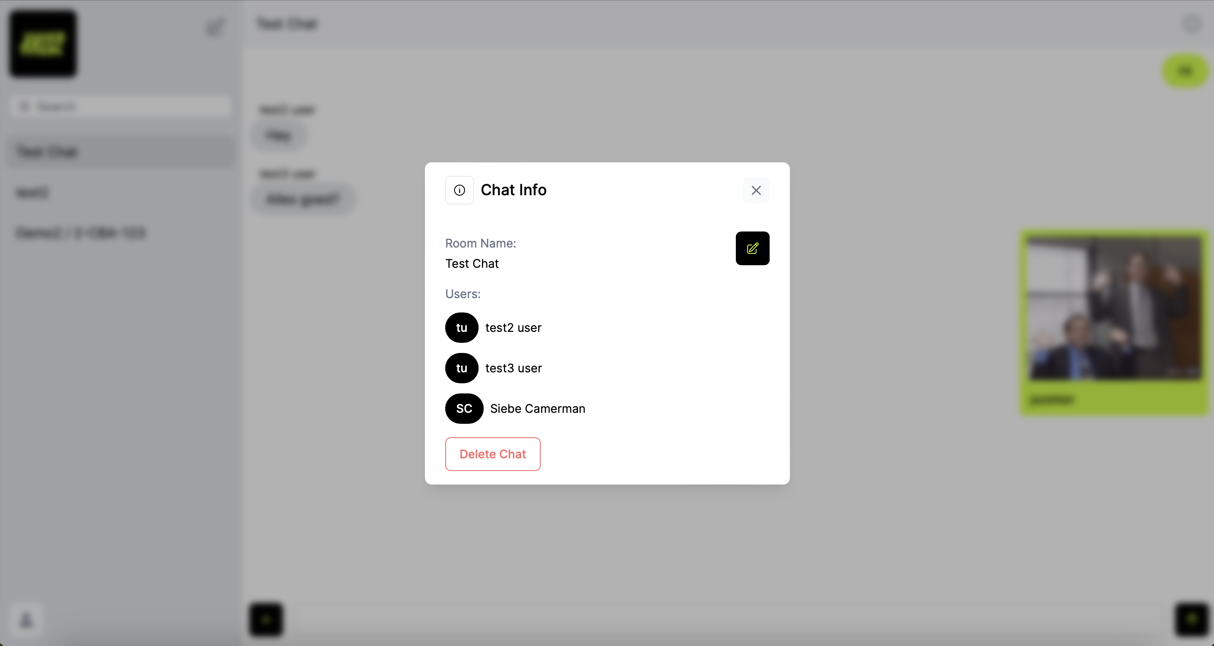
7 Chat Info Venster: Dit scherm toont de informatie over een groepschat, inclusief de naam van de chat en de lijst met gebruikers die deelnemen. Er is ook een optie om de chat aan te passen of om de chat te verwijderen.

Gebruikers beheren

Er is een pagina beschikbaar om de gebruikers van de applicatie te beheren. Deze pagina is alleen toegankelijk voor admin gebruikers. Op de overzichtspagina zie je een tabel met alle geregistreerde gebruikers. Je kunt door de pagina's navigeren, sorteren en zoeken met een filter.

Ik heb ervoor gekozen om de gebruikers in de applicatie te laten beheren door een admin. Zo kunnen gebruikers niet zelf een account aanmaken. De applicatie is bedoeld voor intern gebruik, dus het is niet de bedoeling dat externe gebruikers zich registreren.

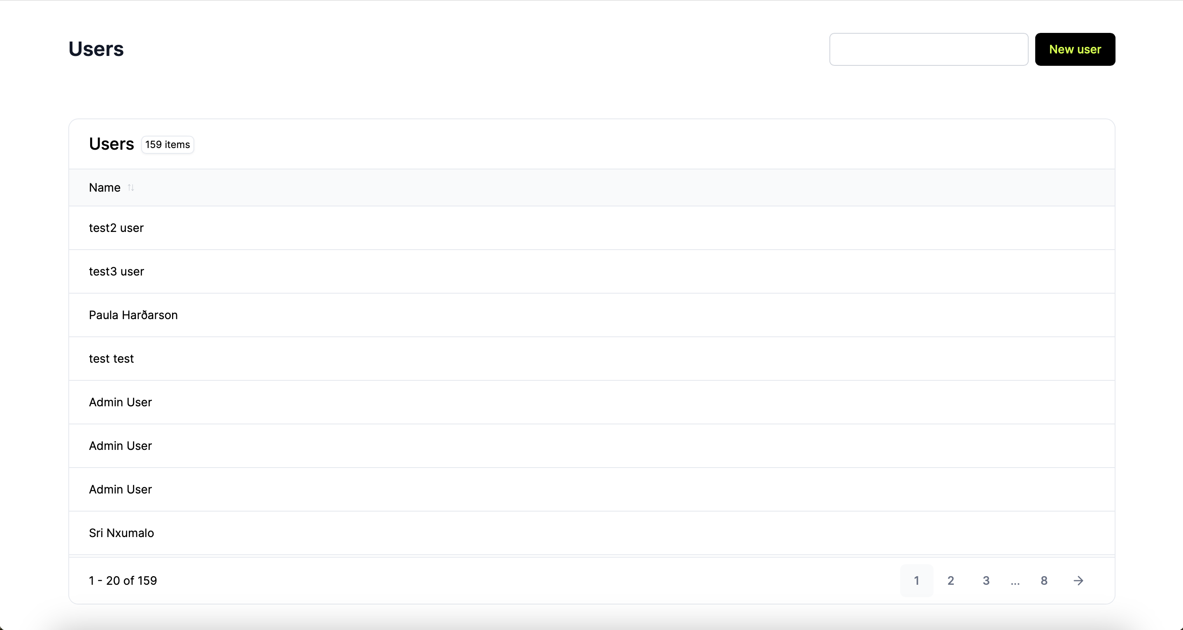
8 Gebruikers Beheer Scherm: Dit scherm biedt een overzicht van alle geregistreerde gebruikers in de applicatie. Beheerders kunnen gebruikers sorteren, door de lijst bladeren, en nieuwe gebruikers toevoegen via de knop rechtsboven.

Daarnaast is er een pagina om nieuwe gebruikers aan te maken. Hier vul je de gegevens van de gebruiker en de login gegevens in. Natuurlijk is het niet ideaal om een admin een wachtwoord te laten kiezen voor een gebruiker, maar dit haal ik later ook aan bij de reflectie.

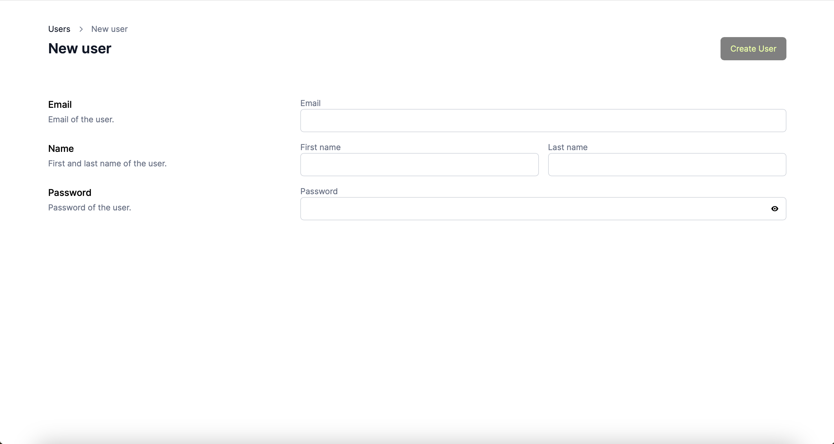
9 Gebruiker Aanmaken Scherm: Dit scherm stelt beheerders in staat om nieuwe gebruikers toe te voegen aan de applicatie door het invoeren van een e-mailadres, voor- en achternaam, en een wachtwoord.
Wanneer je in de tabel op de overzichtspagina een gebruiker aanklikt, kom je op een pagina waar de gegevens van deze gebruiker te vinden zijn. Hier zijn ook twee knoppen beschikbaar om de gegevens aan te passen en om de gebruiker te verwijderen. Wanneer je ervoor kiest om de gebruiker aan te passen, krijg je een soortgelijke pagina te zien als die voor het aanmaken van een gebruiker, maar dan met de al opgeslagen gegevens ingevuld in de velden.

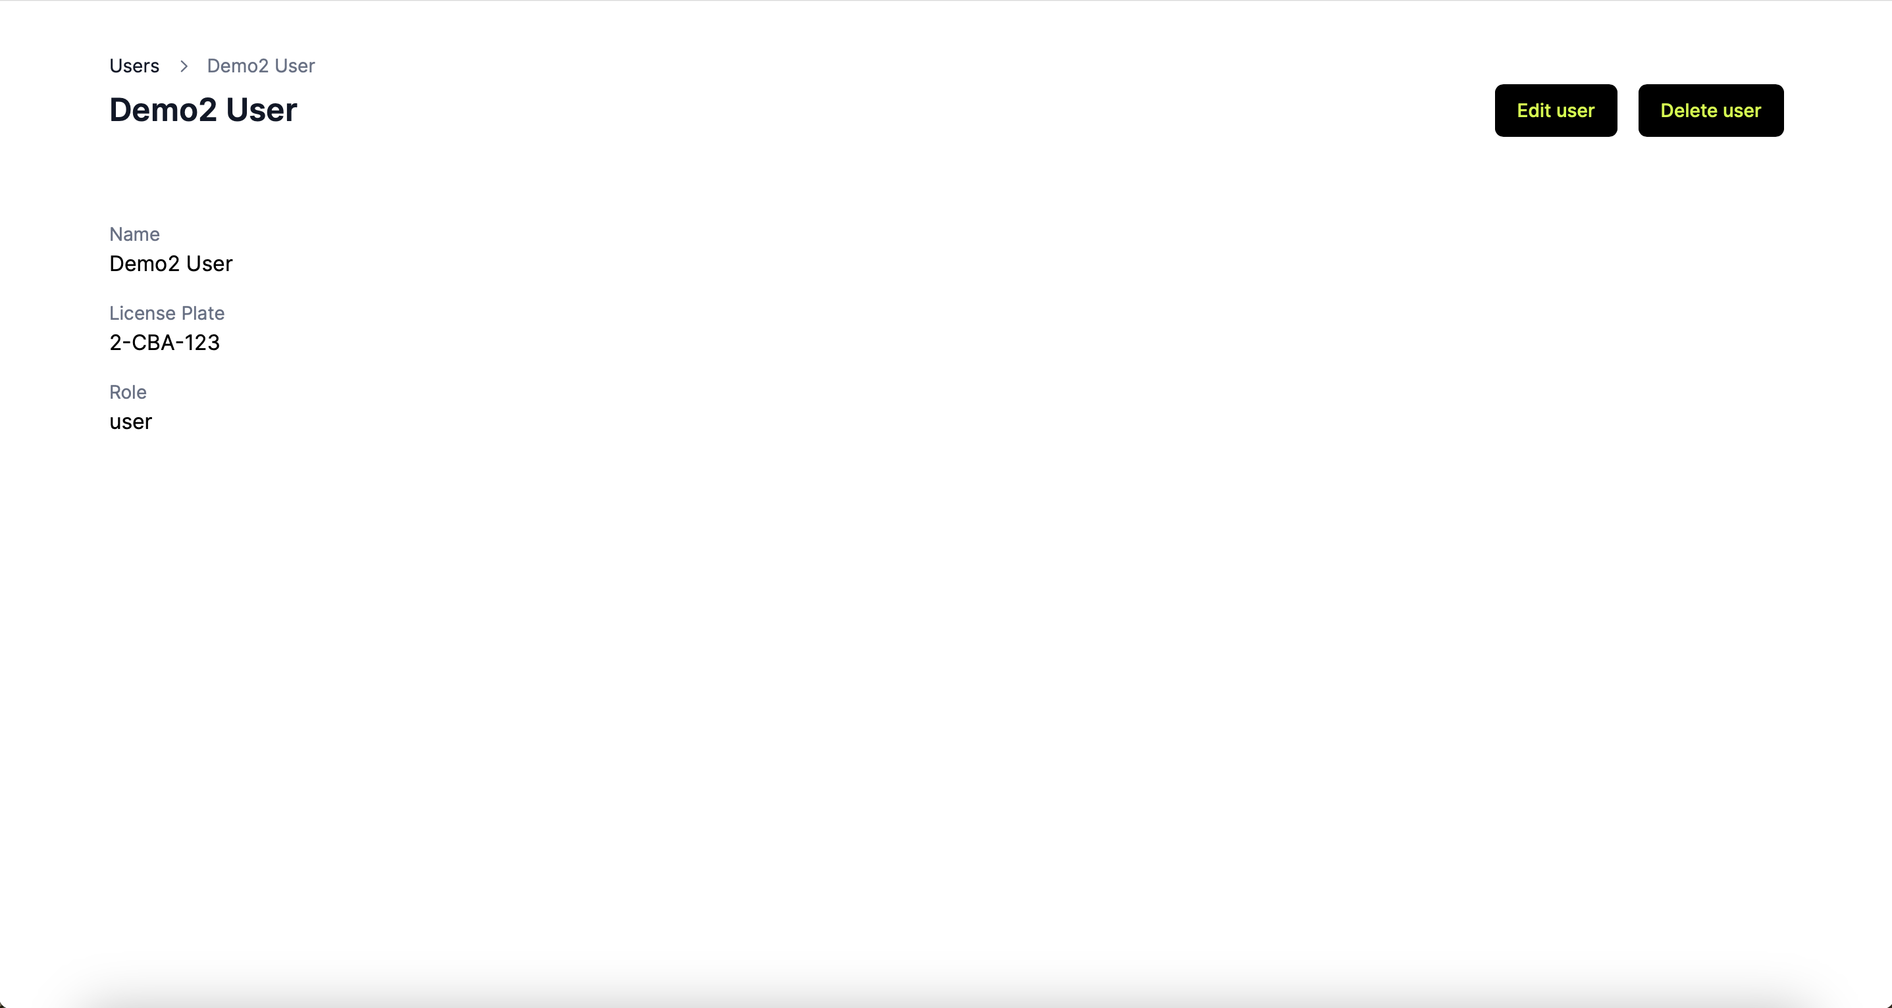
10 Gebruikersdetails Scherm: Dit scherm toont de details van een geselecteerde gebruiker, zoals naam, e-mailadres, nummerplaat en rol.

Notificaties

Als er een bericht binnenkomt, krijg je rechtsonder in beeld een notificatie. Hierin staat van wie het bericht komt, in welke chat dit is verstuurd, de inhoud van het bericht en een knop om naar de desbetreffende chat te gaan.

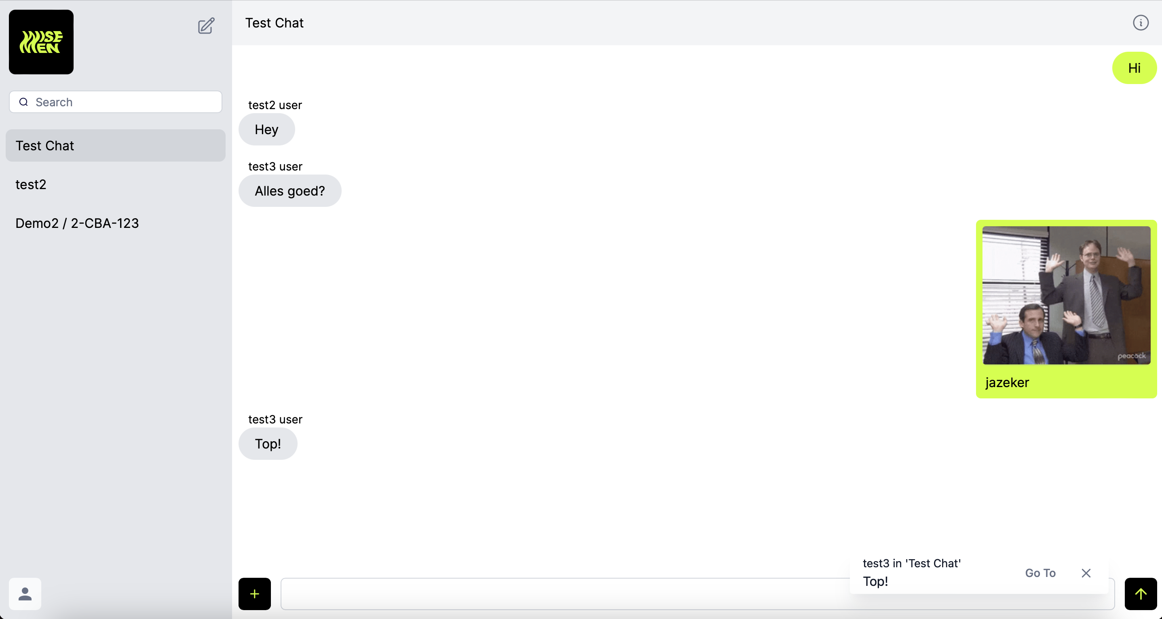
11 Notificaties in Chat: Dit scherm toont een chat waarin een notificatie weergegeven is. Gebruikers kunnen meldingen ontvangen over inkomende berichten, met de optie om snel naar de betreffende chat te gaan.

Bij Wisemen gebruiken ze Slack als communicatieplatform. Daarom leek het mij een leuke toevoeging om de notificaties van nieuwe berichten die in mijn chatapplicatie binnenkomen, ook naar Slack te sturen. Momenteel worden deze notificaties door een Slack-bot in een privé-kanaal gepost en niet naar bijvoorbeeld de gebruiker zelf, omdat mijn applicatie slechts een Proof of Concept (POC) is.

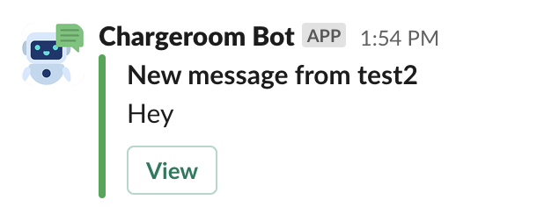
12 Slack Notificatie: Een voorbeeld van een melding in Slack waarin een nieuw bericht wordt aangekondigd door de Charge Room Bot, met een knop om het bericht te bekijken.

Kleine extra’s

Ik heb een paar extra functionaliteiten toegevoegd die de chatapplicatie gebruiksvriendelijker maken. Zo sorteer ik de chats in de lijst op basis van hun activiteit, waarbij de recentste bovenaan staat, op basis van het tijdstip waarop een chat is aangemaakt of een nieuw bericht in de chat is verstuurd.

Ook laat ik zien dat er ongelezen berichten zijn in de chat door middel van een rood icoontje bij de chatnaam in de lijst van de chats.

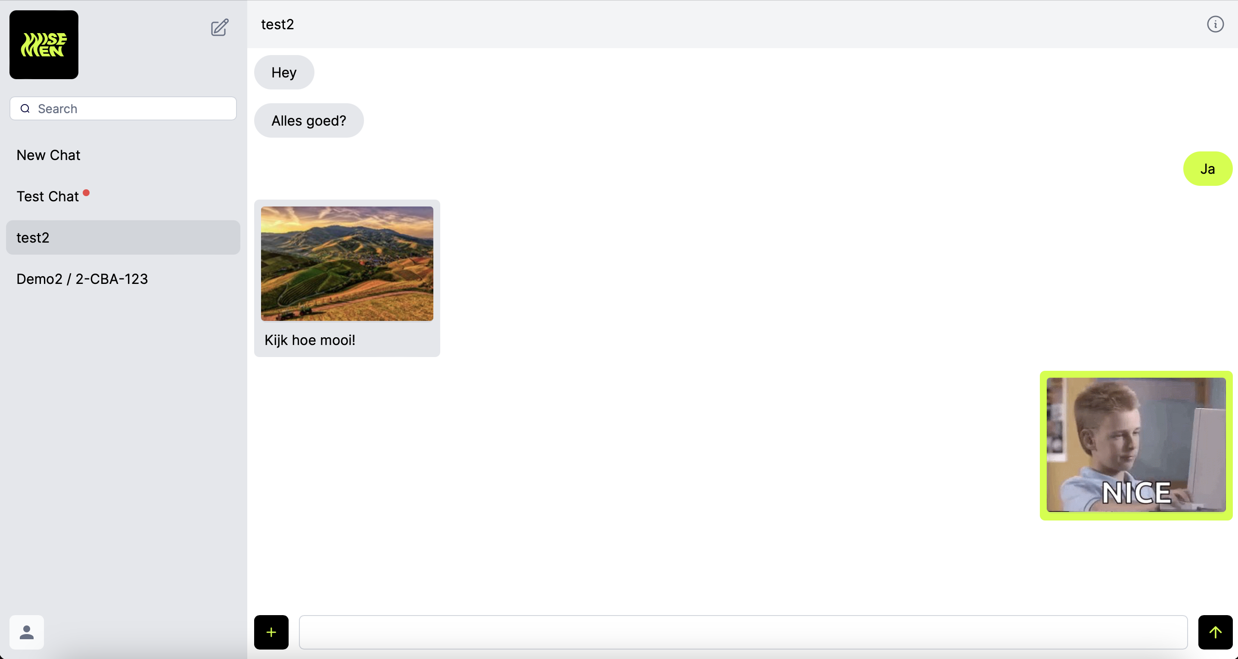
13 Extra Functionaliteiten: Deze screenshot toont de extra functies in de chatapplicatie, zoals het sorteren van chats op basis van de laatste activiteit en het tonen van ongelezen berichten met een rood icoontje.

Architectuur

Hier zie je een visuele representatie van mijn applicatie. Binnen het gestippelde kader bevinden zich de verschillende onderdelen van mijn applicatie. De items erbuiten zijn externe partijen, zoals de gebruikers die interactie hebben met de applicatie, en externe services. Later geef ik een gedetailleerde uitleg over de applicatie en de keuzes die ik heb gemaakt bij het ontwerpen ervan.

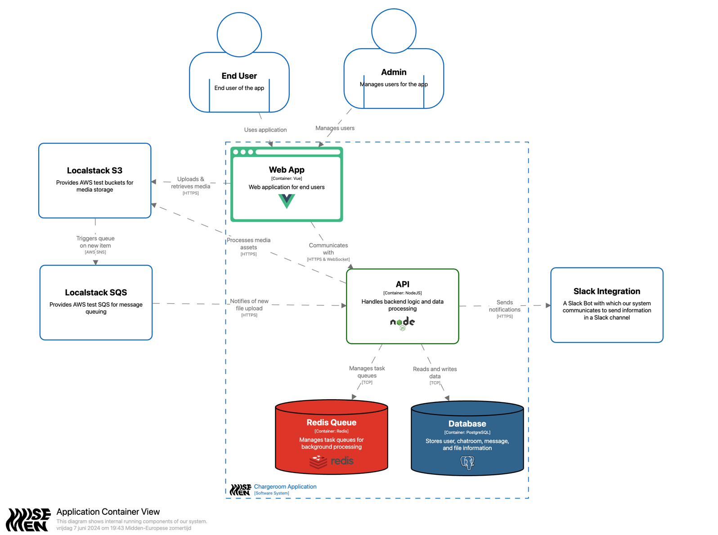
Ik heb mijn frontend gemaakt met Vue.js. Mijn backend is ontwikkeld in Node.js met behulp van het NestJs framework. Voor de database gebruik ik PostgreSQL. Daarnaast maak ik ook gebruik van LocalStack om AWS-services te emuleren. Mijn backend communiceert ook met een Slack-bot. Bovendien draai ik Redis om gebruik te kunnen maken van queues in mijn backend.
14 Architectuur Overzicht: Dit diagram geeft een visuele representatie van de architectuur van de applicatie weer.

Structuur code

Bij Wisemen ligt de focus sterk op het schrijven van schone en gestructureerde code. Daarom wil ik uitleggen hoe mijn code is opgebouwd. Bij Wisemen maken ze gebruik van een lagenstructuur om een beter overzicht te behouden. Daarnaast werken ze test-driven, wat betekent dat er tests moeten worden geschreven voor de code die je hebt ontwikkeld. Momenteel passen ze voornamelijk end-to-end tests toe, wat inhoudt dat de API endpoints worden getest. Deze aanpak heb ik ook toegepast tijdens de ontwikkeling van mijn project.

De opbouw van de lagenstructuur is als volgt:

Wanneer je een request doet naar een endpoint, valideren we eerst de gegevens die zijn meegestuurd om te controleren of ze correct zijn in de DTO. Vervolgens controleren we met behulp van een guard of de gebruiker die de request doet de juiste permissies heeft. Daarna komt de request aan in de controller, waar al onze endpoints zijn gedefinieerd. De request wordt dan doorgestuurd naar de betreffende functie. Deze functie roept de servicelaag aan, waar de business logica is geprogrammeerd. De service communiceert vervolgens met de repository, die toegang geeft tot de database.

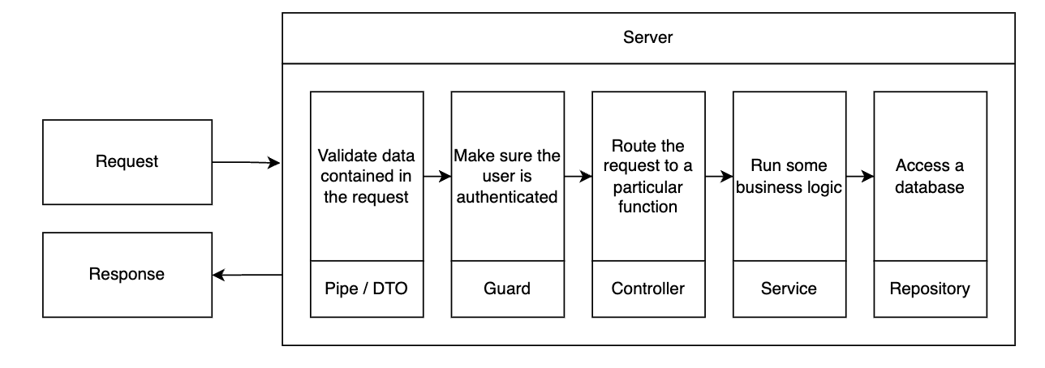
15 Laagstructuur van de code: Dit diagram toont de verschillende lagen van de code structuur.

Kennis Verwerven

De eerste stap in het ontwikkelen van mijn project was het opdoen van kennis, aangezien alle gebruikte technologieën nieuw voor me waren. Ik ben gestart met het opstellen van een plan van aanpak, waarbij ik verschillende technologieën heb onderzocht en vergeleken om te bepalen welke het meest geschikt waren voor mijn project.

Frontend

Framework

De grote vraag was welk framework ik ga gebruiken. Bij Wisemen gebruiken ze Vue.js voor de frontend. Ik had hier nog niet mee gewerkt en omdat mijn focus voor mijn stage op backend, dacht ik eraan om Next.js te gebruiken. Hier heb ik immers wel al wat ervaring mee. Om de keuze tussen deze 2 te maken heb ik hieronder even een vergelijking gemaakt.

Vergelijking tussen frontend frameworks:

Feature | Vue.js | Next.js
Type | Progressive framework | React-framework gebouwd op React
Leercurve | Eenvoudiger | Steiler, vereist kennis van React
Prestaties | Uitstekend, kleine bundelgrootte, efficiënte virtuele DOM | Uitstekend, server-side rendering en statische generatie
Community & Ecosysteem | Groot en actief, uitgebreid ecosysteem van libraries en tools | Profiteert van het uitgebreide React-ecosysteem'
Use Cases | Algemene webapplicaties, Single Page Applications (SPAs), e-commerce | Server-gerenderde en statisch gegenereerde applicaties, complexe routering
Ideaal voor | Beginners, projecten die gebruiksvriendelijkheid en flexibiliteit waarderen | SEO-gerichte projecten, complexe routing, bekendheid met React
Websockets-compatibiliteit | Goed, ondersteuning voor websockets via bibliotheken zoals Socket.io | Server-side rendering en de levenscyclus van componenten brengen enige uitdagingen mee voor het implementeren van websockets

Omdat Next.js server-side rendering gebruikt, brengt het implementeren van websockets enige uitdaging met zich mee. Aan de andere kant heeft Vue.js een eenvoudigere leercurve en is het integreren van websockets ook makkelijker. Daarom heb ik besloten om voor het Vue.js framework te kiezen.

Bovendien wordt Vue.js ook binnen Wisemen gebruikt, waardoor ik gemakkelijk om ondersteuning kan vragen als ik ergens vastloop, en kan ik gebruik maken van hun templateproject.

Backend

Voor de backend heb ik gekozen voor Node.js framework met behulp van het Nest.js framework. Ik heb voor Node.js gekozen vanwege de aanwezigheid van een event loop voor efficiënte verwerking van taken, de grote en actieve community die ondersteuning biedt, en de eenvoudige leercurve dankzij de bekendheid van JavaScript.

Door de lagen zoals service en controller die Nest.js aanbiedt, kan ik een overzichtelijke structuur creëren. Bovendien is Nest.js gebaseerd op TypeScript, wat ons in staat stelt om schone en goed onderhoudbare code te schrijven.

Het feit dat Nest.js ook binnen Wisemen wordt gebruikt, maakt het gemakkelijker om ondersteuning te krijgen en kan ik gebruik maken van het templateproject.

Chat Technologie

Om chatfunctionaliteit mogelijk te maken, hebben we een websocket server nodig. NestJS biedt ondersteuning voor het draaien van een websocket server. Er zijn echter wel verschillende opties om deze websocket te implementeren. Ik heb een vergelijking gemaakt tussen twee veelgebruikte opties op de volgende pagina. Hieronder beschrijf ik ze in het kort.

- Socket.io: Socket.IO is een handige library/framework waarmee je gemakkelijk real-time chatfunctionaliteit aan een webapplicatie kunt toevoegen. Het biedt een abstractielaag voor het transportmechanisme en bevat een set tools voor het bouwen van real-time, tweerichtingscommunicatie tussen client en server. Het mooie van Socket.IO is dat het wordt geleverd onder de MIT-licentie, waardoor het vrij is voor commercieel gebruik. [4][5]
- Websocket (ws): ws is een handige en efficiënte tool voor het implementeren van zowel een WebSocket-client als -server. In tegenstelling tot Socket.IO, dat meer functionaliteiten biedt en een abstractielaag heeft voor transportmechanismen, richt ws zich specifiek op het implementeren van WebSockets. Dit maakt het lichtgewicht en snel, ideaal voor situaties waarbij alleen WebSocket-functionaliteit nodig is. Echter, het gebrek aan abstractielaag kan het ook complexer maken bij het omgaan met andere aspecten van de applicatie. [6]

Mijn conclusie is dat ik Socket.io ga gebruiken vanwege het feit dat het gemakkelijker te implementeren is en al verschillende functies biedt, zoals fallbacks en reconnection-handling. Deze functies verbeteren de betrouwbaarheid van de chattechnologie die ik ga ontwikkelen aanzienlijk.

Notificaties

In de backend is het ook essentieel om functionaliteit toe te voegen voor het verzenden van notificaties. Dit kan ook worden gerealiseerd met behulp van Socket.IO, waardoor ik een geïntegreerde oplossing kan ontwikkelen voor zowel chatfunctionaliteit als notificaties binnen de applicatie.

Vergelijking tussen websocket libraries:

 | Socket.io | Websocket
pros | - Eenvoudiger op te zetten: Socket.io biedt een hogere abstractielaag over websockets, wat de ontwikkeling vereenvoudigt en algemene taken zoals verbindingsbeheer, het uitzenden van berichten en gebeurtenisafhandeling afhandelt.  - Ingebouwde functies: Socket.io biedt standaard functies zoals automatisch opnieuw verbinden, rooms en namespaces, wat de behoefte aan custom code vermindert.  - Grotere community: Door zijn populariteit heeft Socket.io een grotere community en meer beschikbare bronnen voor probleemoplossing en het vinden van oplossingen. | - Meer controle: Je hebt meer controle over de details van de websocketverbinding en kunt het gedrag naar behoefte aanpassen.  - Potentieel lagere overhead: Door taken zoals verbindingsbeheer en het uitzenden van berichten zelf te beheren, kun je mogelijk een iets betere prestatie bereiken in vergelijking met Socket.io.
cons | - Abstractielaag: Je hebt mogelijk minder controle over de onderliggende websocketverbinding in vergelijking met het direct gebruiken van het ws. | - Complexere setup: Het gebruik van het ws-pakket vereist meer code en het zelf afhandelen van verschillende scenario's, in tegenstelling tot de ingebouwde functies van Socket.io.
Files in chat verzenden

Voor dit onderdeel heb ik onderzoek gedaan naar wat de best practices zijn om files door te sturen. Hieronder een aantal bevindingen die ik heb gedaan.

Er zijn in grote lijnen 3 verschillende manieren om aan file sharing te doen:
- Direct opslaan op de server
- De Base64-gecodeerde tekst van het bestand opslaan in de database
- Gebruik maken van S3-buckets in de cloud

Uit de vergelijking die ik gedaan heb op de volgende pagina blijkt duidelijk dat het gebruik van cloudopslag de beste optie is wanneer je naar grotere toepassingen kijkt. Maar hoe doen we dit nu op een goede manier? Ik heb een aantal bronnen geraadpleegd om te achterhalen wat nu de best practice is. [7] [8] [9]

Dit is de aanbevolen werkwijze:

- Ontvang een 'presigned upload url' van de server om het bestand naar de cloud te verzenden.
De cloudopslagbucket neemt het grootste deel van de beveiligingszorgen op zich en is losgekoppeld van de server. De server genereert alleen een 'presigned upload url' en slaat metadata over de bestanden op. Het voordeel van het niet uploaden naar de server is dat deze niet kan worden uitgeschakeld, bijvoorbeeld door malware.
- Verdeel het bestand in delen aan de client en upload deze delen naar de cloud.
Hierdoor kunt u het uploaden onderbreken, hervatten en de mislukte delen opnieuw proberen.
- Sla het bestand vervolgens op in de S3-bucket voor 'ruwe bestanden' en koppel deze aan SQS.
- SQS stuurt een melding naar de server wanneer de upload is voltooid.
- Wanneer de server de melding van SQS ontvangt, kan deze het bestand verwerken.
- Na verwerking wordt het bestand geüpload naar een definitieve S3-bucket.
- Zodra we bevestiging hebben ontvangen dat het is geüpload, stuurt de server een URL van het bestand naar de client.

Bij Wisemen wordt de bevestiging ook door de client afgehandeld in plaats van SQS te gebruiken, voornamelijk vanwege de lagere kosten. Een nadeel hiervan is dat als de client crasht, de upload mislukt of de client de upload kan manipuleren.

Vergelijking van verschillende manieren om file sharing mogelijk te maken in de backend:

 | Pros | Cons
Direct opslaan op de server | Eenvoud:  Relatief eenvoudig te implementeren, vooral voor kleinere toepassingen.  Directe toegang:  Gemakkelijk toegang tot bestanden voor verwerking of tonen. | Schaalbaarheid:  Het kan uitdagend worden om opslag te beheren en te schalen naarmate het aantal bestanden of hun grootte groeit.  Prestatie: Kan de prestaties van de server beïnvloeden voor grote bestanden of applicaties met veel verkeer.
Base64 in de database | Compacte opslag:  Base64-codering kan de bestandsgrootte met ongeveer 33% verminderen, wat mogelijk ruimte bespaart in de databaseopslag voor kleinere bestanden. | Prestatie-overhead:  Databasebewerkingen, vooral complexe queries met grote bestanden, kunnen traag zijn en de prestaties van de applicatie beïnvloeden.  Database:  Niet alle databases zijn ontworpen voor efficiënte opslag van binaire gegevens, en het beheer van de database kan complex worden bij een groot aantal bestanden.
S3 Bucket | Schaalbaarheid:  Zeer schaalbare oplossing, die gemakkelijk grote hoeveelheden gegevens en uploads met hoge volumes kan voorzien.  Prestaties:  Geoptimaliseerd voor het opslaan en ophalen van grote objecten, biedt goede prestaties voor het downloaden en openen van bestanden.  Betrouwbaarheid:  Cloudopslagdiensten bieden robuuste redundantiemechanismen en fouttolerantie, waardoor gegevensbeschikbaarheid wordt gegarandeerd en bescherming wordt geboden tegen hardware storingen.  Beveiligingsfuncties:  Cloudopslagproviders bieden doorgaans robuuste beveiligingsfuncties zoals encryptie van gegevens in rust en tijdens transport, toegangscontrole en mogelijkheden voor auditing. | Vendor afhankelijkheid:  Afhankelijkheid van een specifieke cloudopslagdienstverlener kan leiden tot mogelijke leveranciersvergrendeling en de bijbehorende implicaties.  Kostenoverwegingen:  Intensief gebruik of specifieke functies kan leiden tot hogere kosten bij sommige cloudproviders.  Latency:  Geografische factoren of instabiele internetverbindingen kunnen lichte vertraging introduceren bij het openen van bestanden in vergelijking met rechtstreeks opslaan op de server.

Authenticatie

Authenticatie zal worden geïmplementeerd in de Node.js backend met behulp van OAuth2, een protocol voor autorisatie dat veel wordt gebruikt voor het verlenen van beperkte toegang tot applicaties door externe services. Met OAuth2 kunnen gebruikers veilig en efficiënt worden geauthentiseerd en geautoriseerd voor het gebruik van onze applicatie. Aangezien ik start van het template-project van Wisemen is dit reeds geïmplementeerd.

In Socket.IO bestaan er geen gebruikers op zich. Het is de taak van de server om de Socket.IO-verbinding te koppelen aan een gebruiker. Daarom wil ik de JWT-token van de gebruiker toevoegen aan de Socket.IO-client met behulp van de auth-optie, zodat ik deze op de server kan verifiëren. [10]

Hosting

Het project draait volledig lokaal. De enige vereiste om het mogelijk te maken om te hosten, was dat het in een Docker-container moest kunnen draaien.

Aangezien ik LocalStack heb gebruikt om een AWS-stack te simuleren, heb ik dit zelf gehost op mijn thuisserver zodat ik op afstand kan communiceren met S3 en SQS.

Database

Ik zal PostgreSQL gebruiken als relationele database om gebruikers, chats, chatberichten en bestanden op te slaan en relaties te leggen met andere gegevens. Ik heb het databaseschema zorgvuldig ontworpen, met de nadruk op flexibiliteit voor toekomstige uitbreidingen. Dit zorgt ervoor dat het gemakkelijk aanpasbaar is als we extra gegevens willen opslaan of nieuwe functionaliteiten willen toevoegen.

Op de volgende pagina volgt wat extra uitleg over het schema.

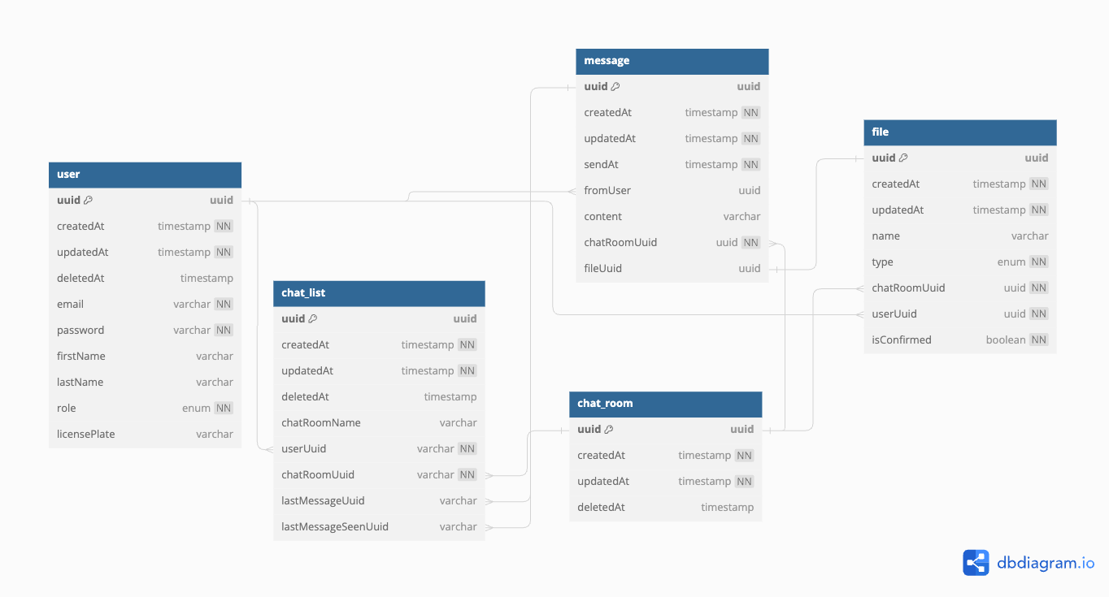
16 Databaseschema: Dit diagram toont de opbouw van de database voor de applicatie.

User Tabel: De ‘user’ tabel slaat de gegevens van de gebruikers op. Het ‘role’ attribuut is een ENUM die aangeeft of een gebruiker een admin of een gewone gebruiker is. Het ‘deletedAt’ attribuut wordt gebruikt voor soft deletes; dit betekent dat een gebruiker niet echt wordt verwijderd, maar gedeactiveerd, zodat het account later opnieuw kan worden geactiveerd.

Chatroom Tabel: De ‘chat_room’ tabel slaat alle chatrooms op. Ook deze tabel maakt gebruik van soft deletes door middel van het ‘deletedAt’ attribuut.

Chatlist Tabel: De ‘chat_list’ tabel fungeert als een associatietabel tussen gebruikers en chatrooms. Hier worden gegevens opgeslagen op basis van de combinatie van ‘userUuid’ en ‘chatRoomUuid’. Het ‘chatroomName’ attribuut in deze tabel maakt het mogelijk om per gebruiker een andere naam voor de chatroom in te stellen, wat handig is voor privéchats. Bijvoorbeeld, bij gebruiker 1 kan de chatnaam de nummerplaat van gebruiker 2 zijn en vice versa. De attributen ‘lastMessageUuid’ en ‘lastMessageSeenUuid’ worden gebruikt om te controleren of de gebruiker ongelezen berichten heeft, wat in de frontend getoond kan worden.

Ik kon ook een associatietabel maken tussen ‘user’ en ‘message’ tabel, waarmee we kunnen bijhouden welke gebruikers de berichten hebben gelezen. Dit zou mijn database gemakkelijk uitbreidbaar maken als je extra gegevens wilt toevoegen. Echter, dit maakte het complexer omdat je dan extra API-aanroepen moet doen. Omdat mijn toepassing een eenvoudige controle uitvoert om te zien of de gebruiker nieuwe berichten heeft, heb ik ervoor gekozen om gewoon 2 attributen toe te voegen aan de chatlist tabel.

Message Tabel: De ‘message’ tabel slaat alle berichten op. In tegenstelling tot de andere tabellen, bevat deze tabel geen ‘deletedAt’ attribuut, wat betekent dat berichten permanent worden verwijderd om te voldoen aan GDPR-voorschriften.

File Tabel: De ‘file’ tabel slaat metadata op van alle bestanden die in S3 zijn opgeslagen. Het type attribuut kan ‘image’, ‘video’ of ‘other’ zijn. Het ‘isConfirmed’ attribuut wordt op ‘true’ gezet wanneer de backend een bevestiging ontvangt dat het bestand succesvol is geüpload. Bestanden worden niet soft deleted omdat ze gelinkt zijn aan berichten, die ook permanent worden verwijderd. Dit voorkomt dat er onnodige bestanden in S3 blijven staan, wat zou leiden tot extra opslagkosten.

Indexering
Indexering is een techniek die wordt gebruikt in databases om de snelheid van gegevensopvragingen te verbeteren. Een index dient als een krachtige tool op de achtergrond van een database om query's te versnellen door een snelle manier te bieden om de gevraagde gegevens op te zoeken. Simpel gezegd, een index is een verwijzing naar data in een tabel, vergelijkbaar met een index achter in een boek.[11]

Hoewel het niet zichtbaar is in het schema, heb ik voor elke tabel indexen geplaatst op ‘chatRoomUuid’ en ‘userUuid’ waar deze aanwezig zijn. In de ‘user’ tabel is ook een index geplaatst op het ‘licensePlate’ attribuut, omdat gebruikers op nummerplaat worden gezocht.

Proof of Concept

Na uitgebreid onderzoek wist ik theoretisch hoe ik de chatapplicatie zou aanpakken. Toch wilde ik deze kennis graag in de praktijk toetsen om nieuwe inzichten te verkrijgen. Daarom heb ik een Proof of Concept (PoC) gemaakt met socket.io in NestJS, mede om mijn keuze voor het frontend framework te bepalen.

Onboarding

Bij Wisemen hebben ze een onboarding voor nieuwe werknemers ontwikkeld. Dit is een klein project dat een introductie biedt tot de werkwijze en structuur die wordt gebruikt binnen het bedrijf.

Eerst heb ik de backend-onboarding in nest.js doorlopen en aangezien ik ervoor heb gekozen om met Vue.js te werken heb ik daarna de frontend-onboarding doorlopen. Deze ervaring was erg nuttig om vertrouwd te raken met de nieuwe frameworks. De nadruk die Wisemen legt op het schrijven van schone code was duidelijk zichtbaar tijdens de onboardings, waar ik heb geleerd hoe je een goede projectstructuur opzet.

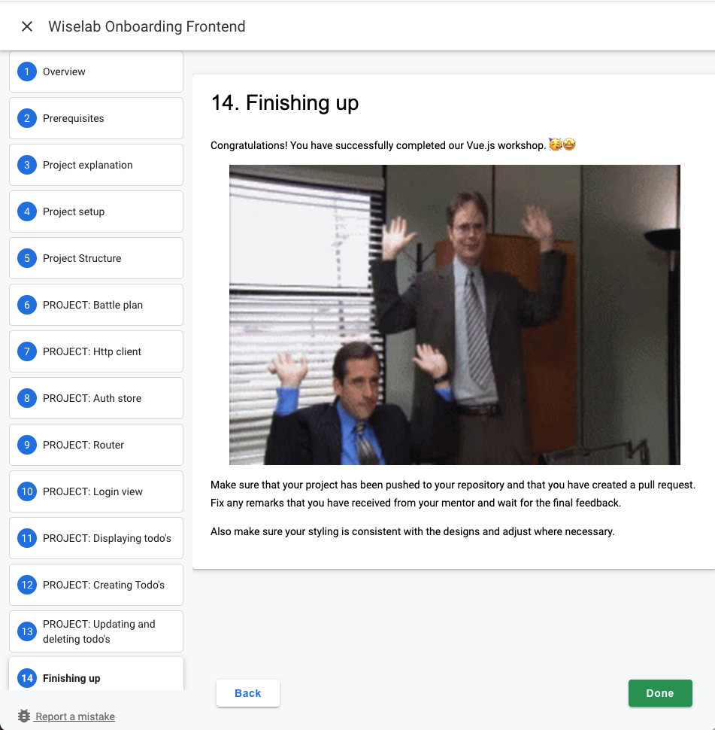
17 Onboarding: Deze afbeelding toont het onboardingproces van Wisemen voor de frontend.

Opzetten van het project

Voor het opzetten van het project heb ik gebruik gemaakt van de templateprojecten die Wisemen heeft ontwikkeld voor zowel frontend als backend.

Het frontend templateproject bevat al een basisprojectstructuur voor users en een scala aan componenten om een aantrekkelijke gebruikersinterface te bieden. Daarnaast is de loginfunctionaliteit al geïmplementeerd met OAUTH2, waardoor ik alleen nog de verbinding met mijn backend hoefde te maken.

Het backend templateproject bevat verschillende integraties en packages, waaronder TypeORM en Swagger, die veel gebruikt worden bij Wisemen. Het biedt ook volledige CRUD-functionaliteit voor users, evenals inlog- en registratiefuncties met OAUTH2. Bovendien maakt het gebruik van PostgreSQL als database, dus ook deze integratie was al voorzien.

Mijn taak was vervolgens om ervoor te zorgen dat ik een Docker-container had voor mijn database en dat zowel de frontend als de backend lokaal konden draaien en met elkaar konden communiceren met juiste API endpoint.

Minimum Viable Product (MVP)

Natuurlijk ben ik eerst begonnen met het maken van de MvP. Aangezien ik me enigszins zorgen maakte dat sommige functionaliteiten mogelijk langer zouden kunnen duren vanwege het feit dat het allemaal nieuw voor me was, lag mijn focus vooral op het afronden van de mvp. Uiteindelijk is de mvp voltooid zoals ik ongeveer had gepland, en heb ik ook nog kunnen werken aan uitbreidingen.

Backend chat API

Chatroom

Ik ben begonnen met het implementeren van de CRUD-functionaliteiten voor de chatrooms. Zo heb ik de benodigde API-calls voorzien die achter de schermen communiceren met de database. Met deze API-calls kan ik bijvoorbeeld chatrooms aanmaken en gebruikers hieraan toevoegen. In mijn controller wordt gecontroleerd of de gebruiker over de juiste permissies beschikt. Aangezien ze in het backend team volgens de test-driven aanpak werken, heb ik ook deze calls voorzien van de benodigde tests die de businesslogica controleren.

Naast de CRUD-calls heb ik nog twee extra endpoints toegevoegd, zoals je kunt zien. De '/user/{user}' endpoint wordt gebruikt om alle chatrooms op te vragen waar de gebruiker zich in bevindt. De '/create/{licensePlate}' endpoint wordt gebruikt om op basis van een nummerplaat een chatroom aan te maken. Achter de schermen wordt er in de gebruikerstabel gezocht naar een gebruiker met deze nummerplaat, waarna een chatroom wordt aangemaakt met deze gebruiker. De ‘/{chatroom}/lastseen’ endpoint accepteert een messageUuid en markeert dit bericht als het laatste gelezen bericht in de database.

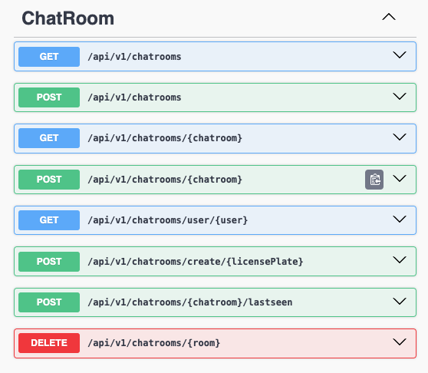
18 ChatRoom API Endpoints: Deze afbeelding toont de verschillende API-endpoints voor het beheren van chatrooms binnen de applicatie.

Opmerking: Zoals je ziet, zijn er nergens PATCH- of PUT-calls te vinden. Dit komt doordat Wisemen als regel heeft om ook updates via POST-calls uit te voeren, om mogelijke verwarring tussen PATCH en PUT te voorkomen. Daarnaast wordt vrijwel nooit slechts één veld aangepast, omdat altijd de volledige DTO wordt meegestuurd.

Messages

Omdat de berichten ook worden opgeslagen in de database, heb ik de nodige CRUD API-calls hiervoor voorzien. Ook hier heb ik tests geschreven om de businesslogica te controleren. Naast de CRUD-calls zijn er ook nog een extra API-endpoint. De endpoint ‘/chatroom/{chatroom}’ geeft alle berichten weer die zijn gekoppeld aan een bepaalde chatroom.

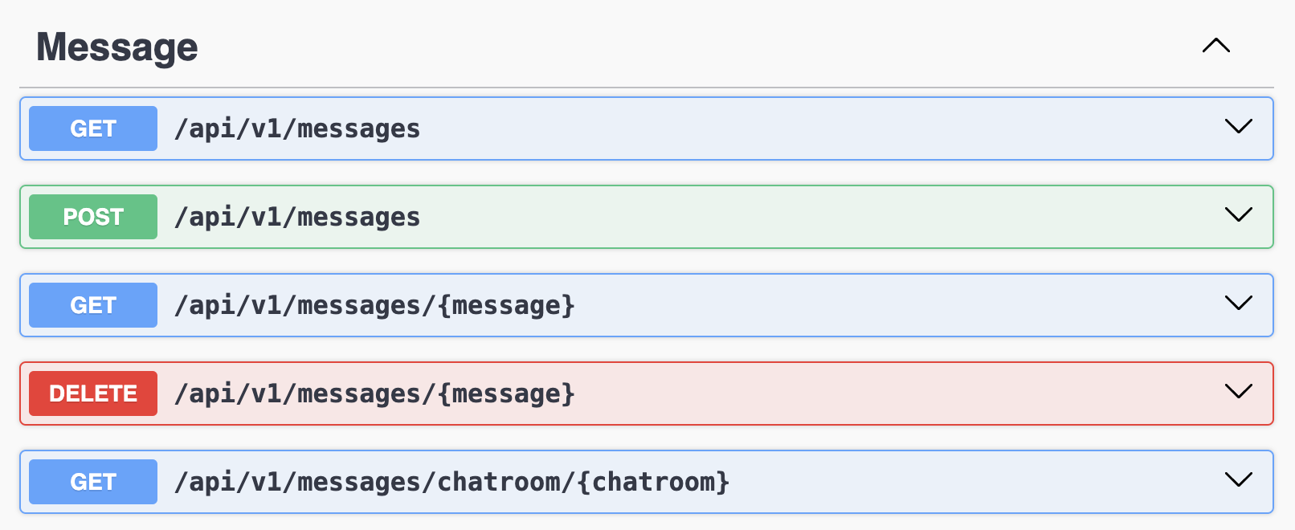
19 Message API Endpoints: Deze afbeelding toont de verschillende API-endpoints voor het beheren van berichten binnen de applicatie.

Websocket

Naast het bijhouden van de chatrooms waarin de gebruiker zich bevindt en het opslaan van berichten, is het uiteraard ook belangrijk dat we berichten kunnen versturen. Hiervoor gebruiken we socket.io.

De backend fungeert als een socket.io server waar we socket messages naartoe kunnen sturen, die vervolgens op de server worden verwerkt.

Het is belangrijk om ervoor te zorgen dat er geen mogelijkheid is om berichten te vervalsen. Daarom heb ik authenticatie toegevoegd aan de websocket. De client moet een JWT-token meesturen, die vervolgens op de server (onze backend) wordt gecontroleerd op geldigheid. Ook bij binnenkomende berichten controleren we eerst of de gebruiker die het bericht stuurt daadwerkelijk is toegevoegd aan de chatroom, voordat we het bericht doorsturen naar de andere gebruikers in de chat en het opslaan in de database.

Frontend

Ik begon met het ontwikkelen van mijn backend, dus maakte ik eerst een tijdelijke frontend om de websocket en verschillende functionaliteiten te testen. Nadat de functionaliteiten goed werkten, heb ik mijn frontend verbeterd om een mooiere UI te bieden en deze volledig responsive te maken.

De frontend maakt natuurlijk gebruik van de verschillende API-calls van de backend. Zo worden bijvoorbeeld de verschillende chatrooms waarin de gebruiker zich bevindt opgehaald via de API-endpoint en in een lijst aan de linkerkant weergegeven. Wanneer een specifieke chatroom wordt geselecteerd, opent aan de rechterkant de chat en worden oudere berichten opgehaald via een API-call. Vervolgens wordt de gebruiker lid van de chatroom in de websocket, zodat berichten kunnen worden ontvangen. Bij het openen van een andere chatroom wordt de gebruiker eerst verwijderd uit de oude chatroom van de websocket om te voorkomen dat berichten van verschillende chatrooms in het berichtenvak worden weergegeven.

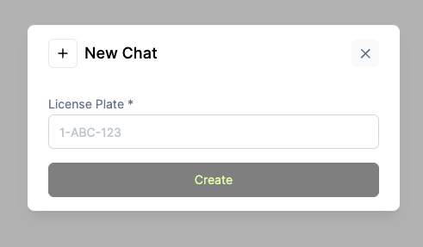
Bovendien heb ik verschillende modals gemaakt om je accountgegevens aan te passen, chatinformatie te bekijken en natuurlijk om een nieuwe chat aan te maken. Deze informatie wordt ook weer verwerkt met behulp van de API-endpoints van de backend.

Notificaties

Om notificaties mogelijk te maken, heb ik ook gebruik gemaakt van Socket.IO. In de backend heb ik een functie geschreven die een titel, beschrijving en een lijst van gebruikers vraagt. Deze functie zorgt ervoor dat er naar elke gebruiker in deze lijst een websocketbericht wordt verstuurd met de inhoud van de notificatie.

In de frontend wordt bij het initialiseren van de Socket.IO-client ook een listener ingesteld voor het ontvangen van notificatieberichten via websockets. Bij het ontvangen van een notificatie wordt deze getoond als een popupmelding. Het tonen van deze popupmelding wordt gerealiseerd met behulp van de vue-sonner package.

Uitbreidingen

Tijdens het opstellen van mijn plan van aanpak kwamen er enkele interessante ideeën naar voren die als uitbreidingen voor mijn applicatie zouden kunnen dienen. Nadat de MVP voltooid was, kon ik beginnen met het implementeren van deze uitbreidingen. Deze uitbreidingen zorgden voor een extra uitdaging en voegden waarde toe aan mijn project.

Groepschat

Bij Wisemen heb ik geleerd dat het belangrijk is om je code zo te schrijven dat deze "easy to change" is. Dit principe heb ik toegepast tijdens het maken van de chat op basis van nummerplaat in mijn MVP. Door deze aanpak was het relatief eenvoudig om de uitbreiding voor groepschat te realiseren.

Ik heb slechts één aanpassing moeten toevoegen aan de logica van de chat op basis van nummerplaat, namelijk dat het websocketbericht dat binnenkomt in de frontend wanneer er een chatbericht ontvangen wordt, ook bevat van wie het bericht komt, zodat ik dit kan tonen in de chat.

De andere aanpassing die ik moest maken om de groepschat mogelijk te maken, was het voorzien van een gebruikersinterface (UI) in de frontend waarin je gebruikers kunt selecteren die je aan de chat wilt toevoegen, en een veld om een eventuele naam aan de chat toe te wijzen.

Wanneer je zoekt op een gebruiker in de modal, worden de ingevoerde tekens in de zoekbalk via een API-call naar de backend gestuurd. De backend geeft alle gebruikers terug waarvan de ingevoerde tekens voorkomen in de volledige naam van de gebruiker. Deze gebruikers worden vervolgens in een lijst weergegeven.
Als je geen chatnaam invult in de modal, krijgt de chat een standaardnaam: de voornamen van alle gebruikers in de chat, gescheiden door komma's.

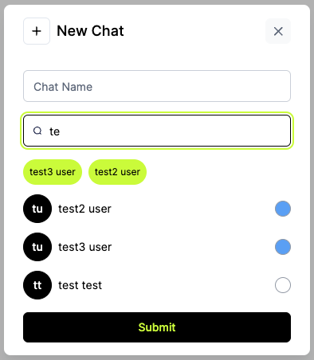
20 Nieuwe Chat aanmaken: Deze afbeelding toont het scherm voor het aanmaken van een nieuwe groepschat.

Na het klikken op 'Submit' wordt een API POST-call gedaan naar de endpoint ‘/chatrooms’, die in de achtergrond de logica uitvoert om een chat aan te maken. Deze logica had ik al voorzien tijdens het maken van de chat op basis van nummerplaat.

Extra features chat

Om de chatapplicatie een betere gebruikerservaring te bieden, heb ik enkele extra functies gerealiseerd, zoals het sorteren van de chats op basis van de laatste activiteit en het tonen van nieuwe berichten in de chat.

Voor het sorteren van de chats op basis van hun laatste activiteit heb ik een query geschreven naar de database waarbij we een join maken op de ‘lastMessageUuid’ die is ingevuld in de ‘chatlist’ tabel. We sorteren op de ‘updatedAt’ van het laatste bericht, waarbij de nieuwste bovenaan de lijst staat. Als er geen ‘lastMessageUuid’ is, kijken we naar de ‘createdAt’ van de ‘chatlist’ en sorteren we op de laatst aangemaakte chat eerst. Wanneer de backend via websocket een bericht ontvangt dat in de chat is verstuurd, slaat hij dit bericht op als ‘lastMessageUuid’ in de ‘chatlist’ tabel van de gebruikers in die chat.

async getChatListsOfUser (userUuid: string): Promise<ChatList[]> {
const chatLists = await this.chatListRepository.createQueryBuilder('chatList')
.leftJoinAndSelect('chatList.lastMessage', 'lastMessage')
.where('chatList.userUuid = :userUuid', { userUuid })
.orderBy('COALESCE(lastMessage.updatedAt, chatList.createdAt)', 'DESC') // COALESCE takes the first non-null value of the given arguments
.getMany()

return chatLists
}

Om te tonen of er ongelezen berichten zijn in een chat, controleren we in de frontend of de ‘lastMessageUuid’ overeenkomt met ‘lastMessageSeenUuid’. Er zijn drie situaties waarin we ‘lastMessageSeenUuid’ aanpassen:
- Wanneer we in de frontend de chat openen en alle berichten van de chat ophalen, roepen we de endpoint ‘/{chatroom}/lastseen’ aan met de laatste UUID in de lijst van opgehaalde berichten.
- Wanneer de chat open staat en we een nieuw bericht ontvangen, roepen we ook de endpoint ‘/{chatroom}/lastseen’ aan met de UUID die we binnenkrijgen via de websocket.
- Wanneer we zelf een bericht versturen, slaat de backend dit bericht op in de database en zet het ook meteen als ‘lastMessageSeenUuid’ in de betreffende ‘chatlist’.

User management

Zoals ik eerder heb vermeld, bevatte het templateproject al veel van de users functionaliteit. De backend had al volledige CRUD-functionaliteit voor gebruikers. In de frontend waren er al pagina's voorzien om gebruikers weer te geven, gebruikersdetails te tonen, een bewerkpagina en een pagina om een user aan te maken, hoewel deze nog met dummydata werkten.

Eerst heb ik de koppeling gemaakt met mijn API-endpoint zodat de gebruikers uit mijn database worden weergegeven in plaats van de dummy gebruikers. Daarna heb ik pagination toegevoegd. Dit betekent dat je parameters zoals perPage, page, filter en orderDirection toevoegt aan de endpoint, waardoor je in plaats van alle gebruikers in de database op te halen, alleen de gebruikers van de betreffende pagina ophaalt in de gewenste volgorde, eventueel gefilterd op de gebruikersnaam. Dit maakt de applicatie efficiënter.

Ook heb ik de bewerkpagina en de pagina om een gebruiker aan te maken gekoppeld aan de juiste API-endpoint van mijn backend om de gegevens van de gebruiker aan te passen. Daarnaast heb ik een delete-knop toegevoegd om de gebruiker te verwijderen (of in mijn geval te deactiveren).

Verder had ik al een paar extra endpoints toegevoegd aan mijn API:
- De /chatroom/{chatroom} endpoint haalt alle gebruikers op die gekoppeld zijn aan de opgegeven chatroom.
- De /filter/{name} endpoint geeft alle gebruikers terug waarvan de ingevoerde tekens voorkomen in de volledige naam van de gebruiker.

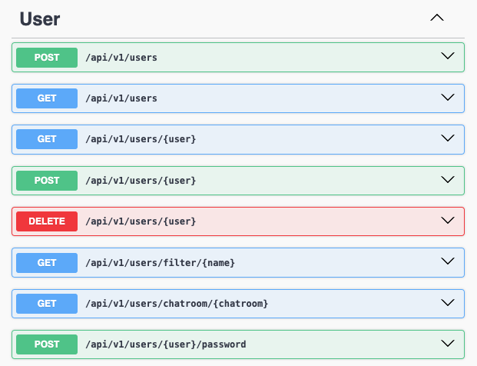
21 User API Endpoints: Deze afbeelding toont de verschillende API-endpoints voor gebruikersbeheer.

Slack integratie

Slack stelt je in staat een bot aan te maken die je kunt aansturen via een API. Je krijgt dan een token voor je bot en kunt de API aanspreken met deze token om verschillende acties uit te voeren. Ik heb aan het notificatiesysteem dat ik al had gebouwd toegevoegd dat er ook een API-call naar Slack wordt gedaan met de informatie uit de notificatie.

Door deze integratie kan ik eenvoudig uitbreiden om bijvoorbeeld notificaties via e-mail te versturen, vergelijkbaar met wat Teams doet.

Files in chat

Tijdens mijn research voor het plan van aanpak kwam duidelijk naar voren dat de best practice voor het opslaan van bestanden het gebruik van een S3 bucket is. Omdat ik mijn project lokaal heb ontwikkeld, heb ik gezocht naar de mogelijkheid om S3 lokaal te draaien. Zo ben ik bij LocalStack uitgekomen, dat het mogelijk maakt om cloudservices te emuleren en lokaal te draaien voor testdoeleinden.

Ik begon met het draaien van LocalStack in een Docker-container en het opzetten van S3. Daarna heb ik de nodige API-calls toegevoegd om de logica voor het delen van bestanden te ontwikkelen. Enerzijds heb ik de CRUD-endpoints om de bestanden in de database op te slaan. Daarnaast heb ik twee extra endpoints toegevoegd: ‘/chatroom/{chatroom}’ geeft alle bestanden terug die aan de opgegeven chatroom zijn gekoppeld. De POST-endpoint ‘/chatroom/{chatroom}/upload’ is bedoeld om een bestand naar S3 te uploaden. Wanneer deze endpoint wordt aangeroepen, moet je de naam en het type van het bestand meegeven. Het type is een ENUM en kan ‘image’, ‘video’ of ‘other’ zijn. Op de achtergrond wordt het bestand dan in de database opgeslagen met ‘isConfirmed’ op ‘false’. Vervolgens geeft de endpoint een signed URL terug waarmee de frontend een API-call kan doen om het bestand naar S3 te uploaden.

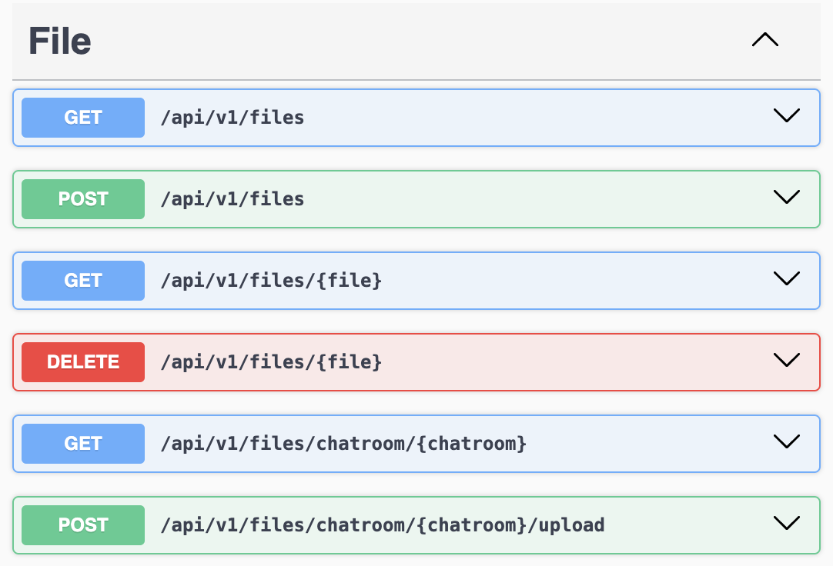
22 File API Endpoints: Deze afbeelding toont de verschillende API-endpoints voor het beheren van bestanden.

Daarnaast heb ik een SQS-service opgezet die gekoppeld is aan mijn S3 bucket en wordt getriggerd bij een nieuwe bestandsupload. In mijn backend heb ik een listener op deze queue die informatie van het bestand ontvangt wanneer het is geüpload in S3. Zodra de backend een bevestiging van SQS ontvangt, zetten we het bestand op ‘confirmed’. Bij het aanroepen van de endpoint ‘/chatroom/{chatroom}/upload’ start ik ook een queue met behulp van de nestjs bull package in mijn backend die na 5 minuten controleert of het bestand al op ‘confirmed’ staat. Zo niet, dan verwijderen we het bestand uit de database.

Een andere best practice die ik heb gevonden, is om bestanden eerst naar een dump bucket te uploaden. Hierdoor kunnen we eerst verwerking uitvoeren, zoals het controleren op malware of het comprimeren van het bestand. Na de verwerking kunnen we het bestand in een definitieve bucket plaatsen. Dit pas ik ook toe. Eerst worden de bestanden naar een dump bucket gestuurd en wanneer mijn backend bevestiging ontvangt via SQS, kunnen we het bestand verwerken in de backend. Momenteel heb ik alleen een verwerking toegepast op afbeeldingen, dus video's en zip-bestanden worden direct in de definitieve bucket geplaatst. Wanneer een afbeelding wordt geüpload en we deze gaan verwerken, maken we een verkleinde en gecomprimeerde kopie, die we opslaan als thumbnail. Zowel de originele afbeelding als de thumbnail worden vervolgens geüpload naar de definitieve bucket.

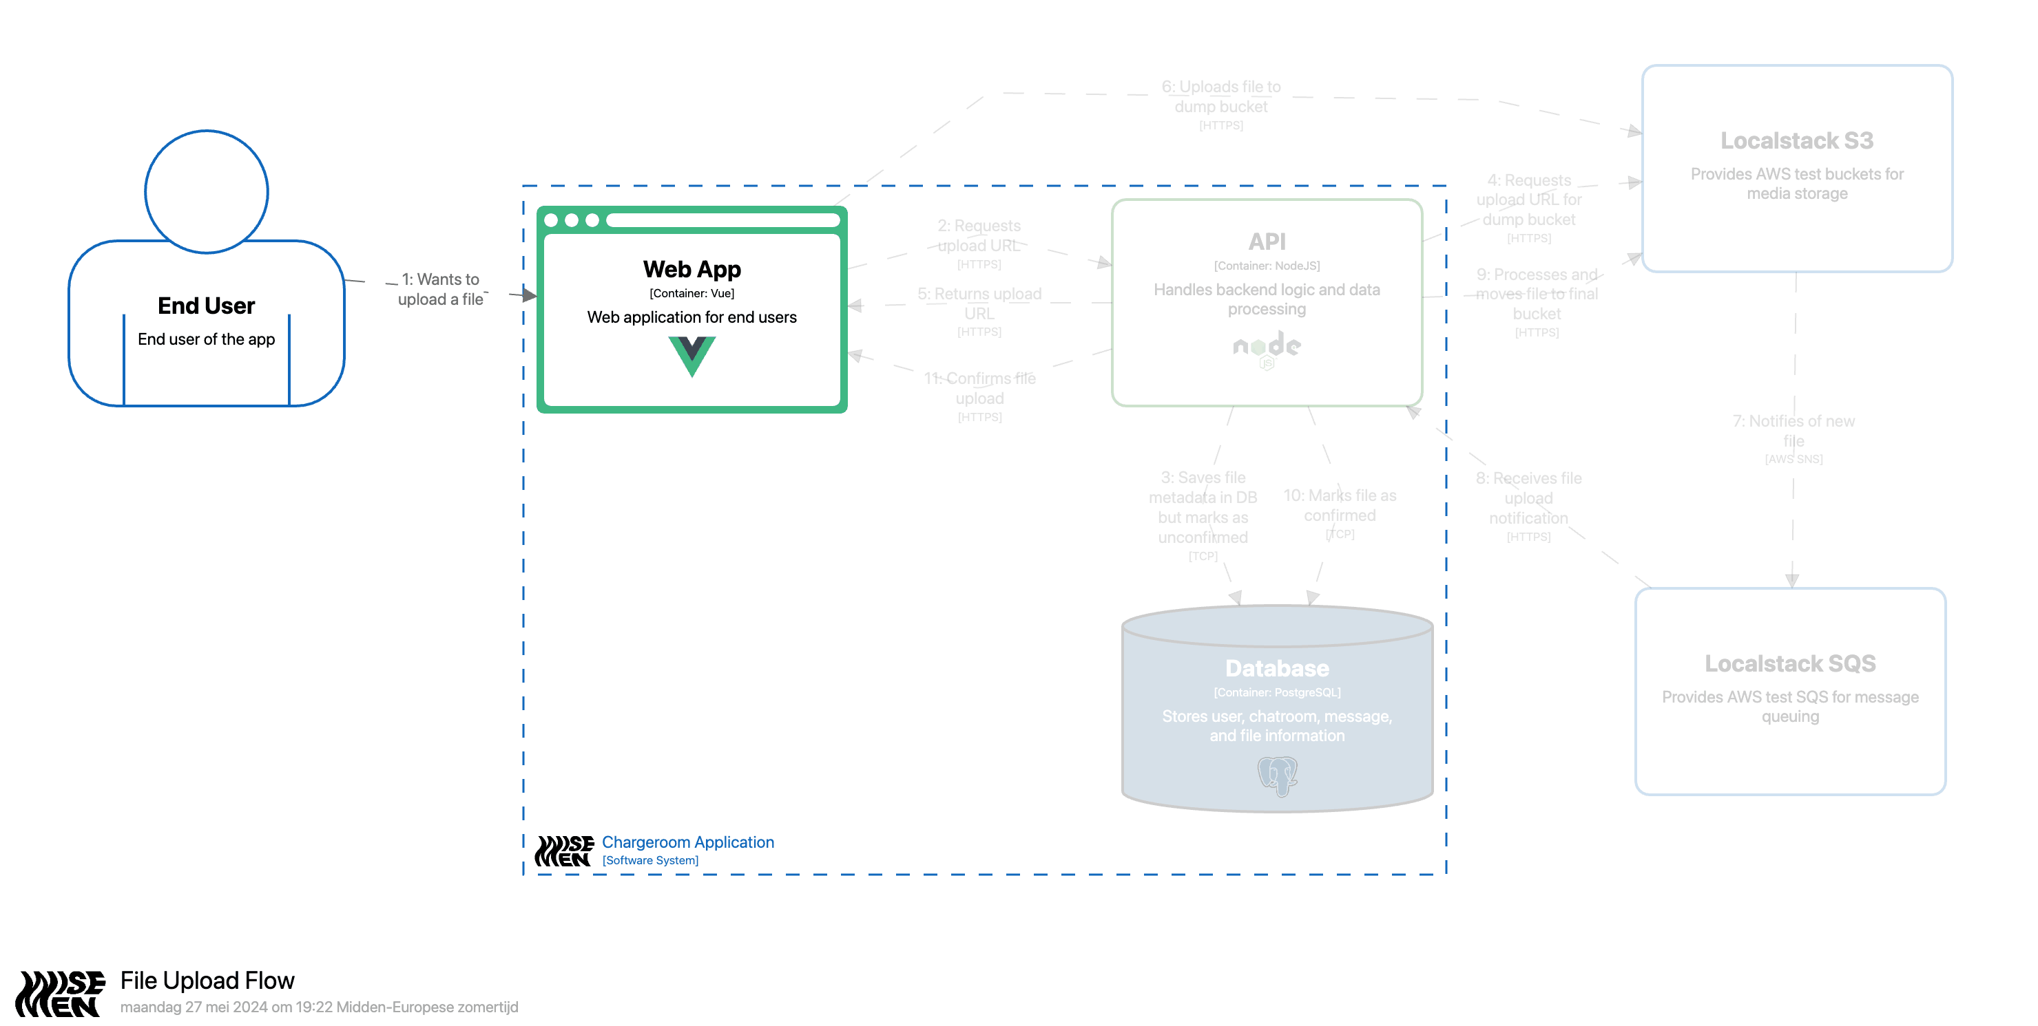
23 File Upload Flow: Deze afbeelding toont het proces van het uploaden van een bestand binnen de applicatie.

In de frontend heb ik een aantal elementen moeten toevoegen om bestanden te kunnen delen. Ik heb een uploadknop toegevoegd waarmee een bestand kan worden geüpload. Deze accepteert momenteel alleen afbeeldingen, video's en zip-bestanden om te voorkomen dat er malware wordt geüpload. Deze knop roept de endpoint ‘/chatroom/{chatroom}/upload’ aan na het selecteren van een bestand. Vervolgens wordt het geselecteerde bestand automatisch op de achtergrond geüpload naar S3. Wanneer de backend een bevestiging ontvangt dat de upload is geslaagd, stuurt hij een websocketbericht naar de frontend met de bevestiging dat het bestand is geüpload en dan laat de frontend een preview van het bestand zien. Nu kunnen we dit versturen als bericht en wordt het bericht opgeslagen in de database met een gekoppeld fileUuid.

Om de bestanden in de chat weer te geven, controleren we bij het inladen van de berichten of bij het ontvangen van een websocketbericht of er een fileUuid is gekoppeld. Als er een bestand is gekoppeld, doen we een oproep naar de ‘/file/{file}’ endpoint om een presigned URL te ontvangen die 5 minuten geldig is om het bestand in de chat weer te geven. Als het bestand een afbeelding is, krijgen we ook automatisch een URL voor de thumbnail terug van de endpoint. In de chat zelf tonen we de thumbnail die kleiner is door de verkleining en compressie, zodat de berichten sneller worden ingeladen. Wanneer we de afbeelding aanklikken, krijgen we de originele afbeelding te zien.

Afwerking

Tot slot ben ik de laatste week bezig geweest met de afwerking van het project. Ik heb de applicatie op verschillende apparaten getest en de bugs die naar voren kwamen, opgelost. Ook heb ik gewerkt aan het hosten van de applicatie. Zo heb ik bijvoorbeeld LocalStack op mijn server gehost in plaats van lokaal, zodat ik op afstand kon communiceren met S3 en SQS.

Conclusie

Mijn doel was om inzicht te krijgen in hoe de IT-wereld eruitziet in het werkleven en om een goede, werkende en betrouwbare applicatie te maken met propere code. Hoewel ik op school veel projecten heb uitgevoerd, had ik vaak niet de zekerheid dat ik de beste aanpak hanteerde. Tijdens mijn stage bij Wisemen wilde ik leren wat de beste praktijken zijn bij het schrijven van code en de opbouw van een systeem. Deze doelen heb ik zeker bereikt.

Reflectie op de Opdracht

Ik ben zeer tevreden over het resultaat van mijn project. Ik heb bereikt wat ik wilde bereiken, met zelfs wat extra uitdagingen, zoals het delen van bestanden in de chat. Tijdens mijn stage heb ik veel nieuwe technologieën gebruikt, zoals Node.js, NestJS, Vue.js, en Socket.IO. Deze hebben mij veel nieuwe kennis gebracht die ik in de toekomst zeker zal gebruiken.

Natuurlijk zijn er nog enkele optimalisaties mogelijk, zoals:
- Authenticatie uitbreiden met password reset en verificatie.
- In de backend, in plaats van het aantal gebruikers in een chat te gebruiken om te bepalen of het een privéchat is, beter een type toewijzen.
- Pagination toevoegen aan de chatberichten.

Ik wil graag mijn stagebegeleider Kobe Kwanten bedanken, die mij veel heeft bijgeleerd. Hoewel ik vaak wist hoe ik bepaalde technologieën moest toepassen, had ik nooit echt inzicht in hoe deze technologieën op de achtergrond werken. Op school leren we veel dingen toepassen zonder te begrijpen wat ze precies doen. Deze nieuwe kennis heeft me andere inzichten gegeven.

Begrippenlijst

Begrip | Definitie
Base64 | Een coderingsmethode die binaire gegevens omzet in een tekstuele representatie, gebruikmakend van 64 ASCII-tekens (letters, cijfers, plus en schuine streep). Het wordt vaak gebruikt om gegevens zoals afbeeldingen en bestanden veilig te versturen via tekstgebaseerde systemen zoals e-mail en JSON. Base64 zorgt ervoor dat binaire gegevens niet beschadigd raken tijdens de overdracht door ze in een tekstformaat te coderen.
CRUD | CRUD staat voor Create, Read, Update, en Delete. Dit zijn de vier basisbewerkingen die je kunt uitvoeren op gegevens in een database. Deze bewerkingen worden vaak gebruikt in applicaties om gegevens te beheren en bij te werken.
Database query | Een database query is een vraag of verzoek dat je aan een database stelt om specifieke gegevens op te halen, bij te werken, toe te voegen of te verwijderen. Bijvoorbeeld, een query kan worden gebruikt om alle gebruikers op te halen die een bepaalde achternaam hebben, of om de prijs van een product bij te werken.
Efficient virtual dom | DOM staat voor Document Object Model, een programmeerinterface voor webdocumenten die de structuur en inhoud van een webpagina definieert, inclusief alle elementen, stijlen, en tekst. Het rechtstreeks aanpassen van de DOM kan veel tijd kosten, wat de prestaties van een webapplicatie kan beïnvloeden. Daarom maken moderne JavaScript-frameworks, zoals Vue.js en React, gebruik van een Virtual DOM. Deze abstracte representatie van de werkelijke DOM maakt efficiëntere updates mogelijk, waarbij alleen de benodigde wijzigingen naar de werkelijke DOM worden doorgevoerd, waardoor de prestaties van webapplicaties verbeteren.
Emuleren | Emuleren betekent het nabootsen of imiteren van de werking van een ander systeem. Het wordt vaak gebruikt in de technologie om een systeem of apparaat na te bootsen op een ander systeem. Het doel van emuleren is om dezelfde functionaliteit en ervaring te bieden als het originele systeem.
ENUM | Een ENUM (afkorting van "enumeration") is een datatype dat wordt gebruikt in databases en programmeertalen om een kolom of variabele te beperken tot een vooraf gedefinieerde set waarden. Bijvoorbeeld, als je een kolom hebt voor de status van een bestelling, kan deze alleen de waarden "nieuw", "verzonden", of "geleverd" bevatten. Hierdoor kun je fouten voorkomen omdat je zeker weet dat er alleen geldige waarden worden opgeslagen.
Modal | Een modal is een soort popup venster dat bovenop de huidige pagina verschijnt en de rest van de inhoud tijdelijk blokkeert. Het wordt gebruikt om de aandacht van de gebruiker te richten op een specifieke taak, zoals het invullen van een formulier of het bevestigen van een actie.
Node.js eventloop | Node.js gebruikt een single-threaded event loop model. Dit betekent dat alle JavaScript code wordt uitgevoerd in een enkele thread.  Echter, dankzij de event loop kan Node.js tegelijkertijd meerdere taken afhandelen door efficiënt tussen deze taken te schakelen terwijl het wacht op de voltooiing van I/O-operaties. Hierdoor kan Node.js non-blocking I/O-operaties uitvoeren, wat betekent dat het niet wacht tot een operatie is voltooid voordat het doorgaat met andere taken.  Dit zorgt voor een efficiënt gebruik van de CPU-tijd en maakt het mogelijk om schaalbare en responsieve applicaties te bouwen.
JWT (JSON Web Token) | Een open standaard (RFC 7519) die een manier biedt om informatie veilig tussen verschillende partijen uit te wisselen via een compact en versleuteld formaat. JWT's worden vaak gebruikt om gebruikers te identificeren en te autoriseren in webapplicaties. Ze bevatten gegevens zoals gebruikersinformatie en toegangsrechten, en worden digitaal ondertekend om ervoor te zorgen dat de informatie niet is gewijzigd. JWT's kunnen gemakkelijk worden verzonden via URL's, formulieren of HTTP-headers.
POST, PUT, PATCH | POST, PUT en PATCH zijn methoden die gebruikt worden in webservices om gegevens naar een server te sturen:  - POST: Wordt gebruikt om nieuwe gegevens aan een server toe te voegen, zoals het maken van een nieuwe gebruiker of een nieuw bericht.  - PUT: Wordt gebruikt om bestaande gegevens volledig te vervangen. Bijvoorbeeld, als je een gebruiker wilt bijwerken, stuur je alle gegevens van die gebruiker, niet alleen de gewijzigde velden.  - PATCH: Wordt gebruikt om bestaande gegevens gedeeltelijk bij te werken. In plaats van alle gegevens te sturen, stuur je alleen de velden die je wilt wijzigen.  Deze methoden zijn belangrijk voor het beheren en bijwerken van gegevens in een webapplicatie.
Presigned Upload URL | Een tijdelijk geldige URL die geautoriseerde gebruikers toestaat om bestanden direct naar een opslaglocatie, zoals S3, te uploaden zonder extra authenticatie. De URL wordt gegenereerd door een server die de benodigde toegangssleutels en permissies beheert. Met een presigned upload URL kunnen gebruikers bestanden uploaden naar S3 zonder dat ze direct toegang hebben tot de beveiligingscredentials van de opslag. Dit biedt een veilige en eenvoudige manier om uploads te faciliteren, vooral in web- en mobiele applicaties.
Progressive framework | Vue.js wordt een "Progressive Framework" genoemd omdat het flexibel is en met je mee kan groeien. Voor beginners biedt het een eenvoudige instap, terwijl gevorderde ontwikkelaars er complexere toepassingen mee kunnen bouwen zonder in te boeten aan efficiëntie. Het past zich aan jouw vaardigheden en projectbehoeften aan, waardoor het geschikt is voor zowel kleine als grote projecten.
SEO (Search Engine Optimization) | Het proces van het optimaliseren van een website om de zichtbaarheid in zoekmachines zoals Google te verbeteren. Dit omvat technieken en strategieën om de website hoger te laten scoren in de zoekresultaten, wat leidt tot meer bezoekers vanuit zoekmachines. SEO richt zich op zowel de technische aspecten van de website (zoals laadsnelheid en mobiele vriendelijkheid) als op de inhoud (zoals relevante trefwoorden en kwalitatieve content). Het doel van SEO is om de vindbaarheid en relevantie van een website voor zoekmachines en gebruikers te vergroten.
Server-gerenderde applicaties | Webpagina's waarvan de HTML-content op de server wordt gegenereerd en als volledig gerenderde HTML-pagina's naar de client worden gestuurd. De webbrowser vraagt informatie aan de server, die direct reageert door de volledig gerenderde pagina te versturen. Dit zorgt voor snelle laadtijden en goede SEO-prestaties, omdat zoekmachines de volledige HTML-inhoud kunnen crawlen en indexeren voordat deze wordt geleverd.
Socket.io fallbacks | Met fallbacks kan Socket.io automatisch overschakelen naar alternatieve transports als WebSockets niet beschikbaar zijn, wat zorgt voor betere compatibiliteit met oudere browsers.
Socket.io reconnection-handling | Reconnection-handling stelt Socket.io in staat om automatisch opnieuw verbinding te maken met de server als de verbinding verloren gaat, wat de betrouwbaarheid van real-time communicatie verbetert, zelfs in onstabiele netwerkomstandigheden.
Statisch gegenereerde applicaties | Webpagina's waarvan de HTML-content vooraf wordt gegenereerd tijdens de buildtijd en als statische bestanden wordt opgeslagen. Dit zorgt voor zeer snelle laadtijden, omdat de inhoud direct klaar is om te tonen aan de gebruiker.
SQL Joins | SQL joins worden gebruikt om gegevens uit twee of meer tabellen in een database te combineren. Ze maken het mogelijk om relaties tussen verschillende gegevens te zien en te gebruiken. Bijvoorbeeld, als je een tabel met klanten en een tabel met bestellingen hebt, kun je een join gebruiken om te zien welke klanten welke bestellingen hebben geplaatst.
SQS (Simple Queue Service) | Een cloudgebaseerde berichtendienst waarmee berichten veilig kunnen worden verzonden, opgeslagen en ontvangen tussen verschillende softwarecomponenten. Door gebruik te maken van deze service in de cloud, wordt de communicatie tussen de componenten losgekoppeld, waardoor ze onafhankelijk van elkaar kunnen functioneren. Dit bevordert schaalbaarheid, betrouwbaarheid en flexibiliteit in het verwerken van berichten en taken binnen een applicatie.
S3 (Simple Storage Service) | Een schaalbare en veilige objectopslagdienst die werkt op basis van een key-value opslagmodel. Dit betekent dat elk object, zoals bestanden, video's en back-ups, wordt opgeslagen met een unieke sleutel, waardoor het eenvoudig is om grote hoeveelheden data op te slaan en te beheren.
UUID | Een UUID (Universally Unique Identifier) is een unieke code die wordt gebruikt om objecten te identificeren. Het bestaat uit 32 letters en cijfers, zoals ‘123e4567-e89b-12d3-a456-426614174000’.

Referenties

[1] Wisemen, “Wisemen® | leading digital agency in Belgium,” Wisemen, Mar. 08, 2024. https://wisemen.digital/
[2] “EEVEE Mobility | Optimizing charge cost efficiency for EVs.” https://www.eeveemobility.com/
[3] Naptha, “GitHub - naptha/tesseract.js: Pure Javascript OCR for more than 100 Languages 📖🎉🖥,” GitHub. https://github.com/naptha/tesseract.js
[4] “Introduction | Socket.IO,” Feb. 20, 2024. https://socket.io/docs/v4/
[5] “What is Socket.IO?,” PubNub. https://www.pubnub.com/guides/socket-io/
[6] Websockets, “GitHub - websockets/ws: Simple to use, blazing fast and thoroughly tested WebSocket client and server for Node.js,” GitHub. https://github.com/websockets/ws
[7] “How can you handle file uploads in a back-end application?,” www.linkedin.com, Nov. 04, 2023. https://www.linkedin.com/advice/0/how-can-you-handle-file-uploads-back-end-application-npbte#:~:text=The%20file%20upload%20process%20involves,to%20multipart%2Fform%2Ddata
[8] “How to upload large files (1GB+) through a RestAPI,” Reddit, 2023. https://www.reddit.com/r/softwarearchitecture/comments/10v7mo2/how_to_upload_large_files_1gb_through_a_restapi/
[9] “How do I handle large file upload on node server so it doesn’t block the event loop?,” Reddit, 2022. https://www.reddit.com/r/node/comments/w25ibg/how_do_i_handle_large_file_upload_on_node_server/
[10] “FAQ | Socket.IO,” Feb. 20, 2024. https://socket.io/docs/v4/faq/#how-to-identify-a-given-user
[11] “What is a Database Index?” Codecademy. https://www.codecademy.com/article/sql-indexes

